okjohkihbh
TÀI LIỆU SRS v1.0
Kho
DA: Hệ thống ERP POS

Hà Nội, năm 2026

PHÊ DUYỆT TÀI LIỆU - SFIN
Người biên soạn: | Lê Thảo Vi
Chức danh: | Phân tích nghiệp vụ | Ngày: 21/04/2026
Người phê duyệt: | Ngô Đạo Quân
Chức danh: | Quản trị dự án | Ngày: 21/04/2026

PHÊ DUYỆT TÀI LIỆU - VIETNAM POST
Người kiểm tra:
Chức danh: |  | Ngày: 21/04/2026
Người phê duyệt:

Chức danh: |  | Ngày: 21/04/2026

CÁC THAY ĐỔI
* A – Thêm, M – Sửa, D - Xóa
Ngày hiệu lực | Các mục bị thay đổi | * A, M, D | Mô tả thay đổi | Phiên bản mới
21/04/2026 | Tạo mới | A,M,D | Tạo mới | 1.0

MỤC LỤC
A. GIỚI THIỆU CHUNG 8
1. Mục đích tài liệu 8
2. Phạm vi phân hệ 8
3. Định nghĩa, thuật ngữ và các từ viết tắt 8
B. TỔNG QUAN VỀ PHÂN HỆ 8
1. Phân hệ Mô hình tổ chức tập trung bao gồm các chức năng chính: 8
2. Luồng nghiệp vụ 8
C. MÔ TẢ MÀN HÌNH 8
1. Phiếu đề xuất đặt hàng 8
1.1. Tạo phiếu đề xuất đặt hàng 9
1.2. Gộp phiếu đề xuất đặt hàng 10
1.3. Tách phiếu đề xuất đặt hàng 12
1.4. Xem chi tiết phiếu đề xuất đặt hàng 14
Xem lịch sử gộp tách 14
1.5. Sửa phiếu đề xuất đặt hàng 18
1.6. Phê duyệt phiếu 19
2. Đặt hàng NCC 23
2.1. Tạo phiếu đặt hàng NCC 23
2.1.1. Tạo phiếu đặt hàng NCC từ phiếu đề xuất nhập hàng 23
2.1.2. Tạo phiếu đặt hàng NCC thủ công 26
2.2. Xem chi tiết phiếu đặt hàng NCC 27
2.3. Hủy phiếu đặt hàng NCC 28
2.4. NCC xác nhận 28
2.5. Nhập kho từ đơn đặt hàng NCC 31
3. Nhập kho 33
3.1. Tạo phiếu nhập 33
3.2. Chỉnh sửa phiếu nhập 35
3.3. Thanh toán phiếu nhập 37
3.4. Báo cáo nhập kho 38
4. Xuất kho 39
4.1. Tạo phiếu xuất kho 39
4.2. Báo cáo xuất kho 41
5. Kiểm kho 43
5.1. Tạo phiếu kiểm kho 43
5.2. Xem chi tiết phiếu kiểm kho 44
6. Cảnh báo tồn kho 47
6.1. Tab Cài đặt cảnh báo 47
6.2. Tab Dưới định mức Min 48
6.3. Tab Vượt định mức Max 48
6.4. Các Tab cảnh báo hàng sắp hết 49
6.5. Tab Dự báo hết hàng 49
7. Tổng quan 50
7.1. Tab Tồn kho 50
7.2. Tab Báo cáo xuất nhập tồn 51
8. Chuyển kho 52
8.1. Tạo phiếu chuyển kho 52

DANH MỤC HÌNH
Hình C.1.1.1: Màn hình Phiếu đề xuất đặt hàng 9
Hình C.1.1.2: Màn hình Tạo phiếu đề xuất nhập hàng 10
Hình C.1.2.1: Màn hình Phiếu đề xuất đặt hàng 11
Hình C.1.2.2: Màn hình Phiếu đề xuất đặt hàng 11
Hình C.1.2.3: Màn hình Gộp phiếu đề xuất nhập hàng - Thông tin chung 11
Hình C.1.2.4: Màn hình Gộp phiếu đề xuất nhập hàng - Danh sách phiếu gộp 12
Hình C.1.2.5: Màn hình Gộp phiếu đề xuất nhập hàng - Danh sách sản phẩm sau khi gộp 12
Hình C.1.3.1: Màn hình Phiếu đề xuất đặt hàng 13
Hình C.1.3.2: Màn hình Tách phiếu đề xuất nhập hàng 13
Hình C.1.4.1: Màn hình Chi tiết phiếu đề xuất nhập hàng 14
Hình C.1.4.2: Màn hình Lịch sử gộp / tách phiếu 15
Hình C.1.4.3: Màn hình Lịch sử gộp / tách phiếu 16
Hình C.1.4.4: Màn hình Lịch sử gộp / tách phiếu 17
Hình C.1.4.5: Màn hình Lịch sử gộp / tách phiếu 18
Hình C.1.5.1: Màn hình Chỉnh sửa phiếu đề xuất nhập hàng 19
Hình C.1.6.1: Màn hình Phiếu đề xuất đặt hàng 20
Hình C.1.6.2: Màn hình Chi tiết phiếu đề xuất đặt hàng 20
Hình C.1.6.3: Màn hình Duyệt phiếu đề xuất 21
Hình C.1.6.4: Màn hình Chi tiết phiếu đề xuất đặt hàng 22
Hình C.1.6.5: Màn hình Từ chối phiếu đề xuất 22
Hình C.2.1.1.1: Màn hình Chi tiết phiếu đề xuất nhập hàng 23
Hình C.2.1.1.2: Màn hình Tạo phiếu đặt hàng NCC 24
Hình C.2.1.1.3: Màn hình popup thông báo 25
Hình C.2.1.1.4: Màn hình Chọn mức giá 26
Hình C.2.1.2.1: Màn hình Đặt hàng nhà cung cấp 27
Hình C.2.2.1: Màn hình Chi tiết phiếu đặt hàng nhà cung cấp 28
Hình C.2.3.1: Màn hình Chi tiết phiếu đặt hàng nhà cung cấp 28
Hình C.2.4.1: Màn hình Chi tiết phiếu đặt hàng nhà cung cấp 29
Hình C.2.4.2: Màn hình NCC xác nhận số lượng 30
Hình C.2.4.3: Màn hình Chi tiết phiếu đặt hàng nhà cung cấp 31
Hình C.2.5.1: Màn hình Chi tiết phiếu đặt hàng nhà cung cấp 31
Hình C.2.5.2: Màn hình Phiếu nhập kho 32
Hình C.2.5.3: Màn hình Chi tiết phiếu đặt hàng nhà cung cấp 33
Hình C.3.1.1: Màn hình Lịch sử xuất nhập kho 33
Hình C.3.1.2: Màn hình Phiếu nhập kho - Thông tin sản phẩm 33
Hình C.3.1.3: Màn hình Phiếu nhập kho - Thông tin phiếu nhập kho 34
Hình C.3.1.4: Màn hình Phiếu nhập kho - Bảng tính chi phí 35
Hình C.3.2.1: Màn hình Lịch sử xuất nhập kho 35
Hình C.3.2.2: Màn hình Chi tiết phiếu nhập kho 36
Hình C.3.2.3: Màn hình Phiếu nhập kho 37
Hình C.3.3.1: Màn hình Chi tiết phiếu nhập kho 37
Hình C.3.3.2 Màn hình Phiếu chi tiền 38
Hình C.3.4.1: Màn hình Lịch sử xuất nhập kho - Tab Báo cáo nhập 38
Hình C.3.4.2: Màn hình Danh sách phiếu nhập kho theo sản phẩm 39
Hình C.3.4.3: Màn hình Lịch sử xuất nhập kho - Tab Báo cáo nhập (theo nguồn nhập kho) 39
Hình C.4.1.1: Màn hình Lịch sử xuất nhập kho 40
Hình C.4.1.2: Màn hình Phiếu xuất kho - Thông tin sản phẩm 40
Hình C.4.1.3: Màn hình Phiếu xuất kho - Thông tin phiếu xuất kho 41
Hình C.4.1.3: Màn hình Phiếu xuất kho - Bảng tính chi phí 41
Hình C.4.2.1:Màn hình Lịch sử xuất nhập kho - Tab Báo cáo xuất 42
Hình C.4.2.2: Màn hìnhMàn hình Danh sách phiếu xuất kho theo sản phẩm 42
Hình C.4.2.3: Màn hình Lịch sử xuất nhập kho - Tab Báo cáo xuất (theo nguồn xuất kho) 43
Hình C.5.1.1: Màn hình Phiếu kiểm kho 44
Hình C.5.1.2: Màn hình Thêm phiếu kiểm kho - Thông tin sản phẩm 44
Hình C.5.1.3: Màn hình Thêm phiếu kiểm kho - Thông tin phiếu kiểm kho 44
Hình C.5.2.1: Màn hình Danh sách phiếu kiểm kho 45
Hình C.5.2.2: Màn hình Chi tiết phiếu kiểm kho 45
Hình C.5.2.3: Màn hình Lọc danh sách sản phẩm kiểm kho theo trạng thái kiểm 46
Hình C.5.2.4: Màn hình file Báo cáo kiểm kê 47
Hình C.6.1.1: Màn hình Cảnh báo tồn kho - Tab Cài đặt cảnh báo (chế độ cài nhanh) 47
Hình C.6.1.2: Màn hình Cảnh báo tồn kho - Tab Cài đặt cảnh báo (chế độ cài theo từng sản phẩm) 48
Hình C.6.2.1: Màn hình Cảnh báo tồn kho - Tab Dưới định mức Min 48
Hình C.6.3.1: Màn hình Cảnh báo tồn kho - Tab Vượt định mức Max 49
Hình C.6.4.1: Màn hình Cảnh báo tồn kho - Tab cảnh báo hàng sắp hết 49
Hình C.6.5.1: Màn hình Cảnh báo tồn kho - Tab Dự báo hết hàng 50
Hình C.7.1.1: Màn hình Tổng quan kho - Tab tồn kho 51
Hình C.7.1.2: Màn hình Thẻ kho 51
Hình C.7.2.1: Màn hình Tổng quan kho - Tab Báo cáo xuất nhập tồn 52
Hình C.8.1.1: Màn hình Phiếu kiểm kho 52
Hình C.8.1.2: Màn hình Thêm phiếu chuyển kho - Thông tin sản phẩm 53
Hình C.8.1.3: Màn hình Thêm phiếu chuyển kho - Thông tin phiếu chuyển kho 53

A. GIỚI THIỆU CHUNG

1. Mục đích tài liệu

2. Phạm vi phân hệ
- Tài liệu này mô tả các yêu cầu từ phía người sử dụng và không bao gồm thiết kế kỹ thuật nội bộ hệ thống.

3. Định nghĩa, thuật ngữ và các từ viết tắt
STT | Từ viết tắt | Từ viết đầy đủ
1 | NCC | Nhà cung cấp

B. TỔNG QUAN VỀ PHÂN HỆ

1. Phân hệ Mô hình tổ chức tập trung bao gồm các chức năng chính:
STT | Nhóm chức năng | Mô tả
1 | Quản lý Phiếu đề xuất đặt hàng | Thêm mới, xem danh sách, chỉnh sửa, gộp, tách, duyệt phiếu
2 | Quản lý Đặt hàng NCC | Thêm mới, xem danh sách, chỉnh sửa, chuyển trạng thái, nhập kho từ phiếu
3 | Các chức năng khác | Nhập kho, Xuất kho, Cảnh báo tồn kho, Kiểm kho, Chuyển kho, Tổng quan

2. Luồng nghiệp vụ

C. MÔ TẢ MÀN HÌNH

1. Phiếu đề xuất đặt hàng
Đường dẫn thực hiện: Menu > Kho > Phiếu đề xuất đặt hàng
Phân quyền

Cấp | Vai trò
Tổng công ty | Admin / Quản lý cung ứng
Tỉnh | Quản lý cung ứng / Quản lý Tỉnh
Xã | Giám đốc Xã
Điểm bán | Cửa hàng trưởng / Nhân viên  Lưu ý: Nhân viên chỉ có quyền tạo, xem danh sách, xem chi tiết và cập nhật phiếu

1.1. Tạo phiếu đề xuất đặt hàng
- Bước 1: Tại màn hình “Phiếu đề xuất đặt hàng”, nhấn button “Tạo phiếu đề xuất”:
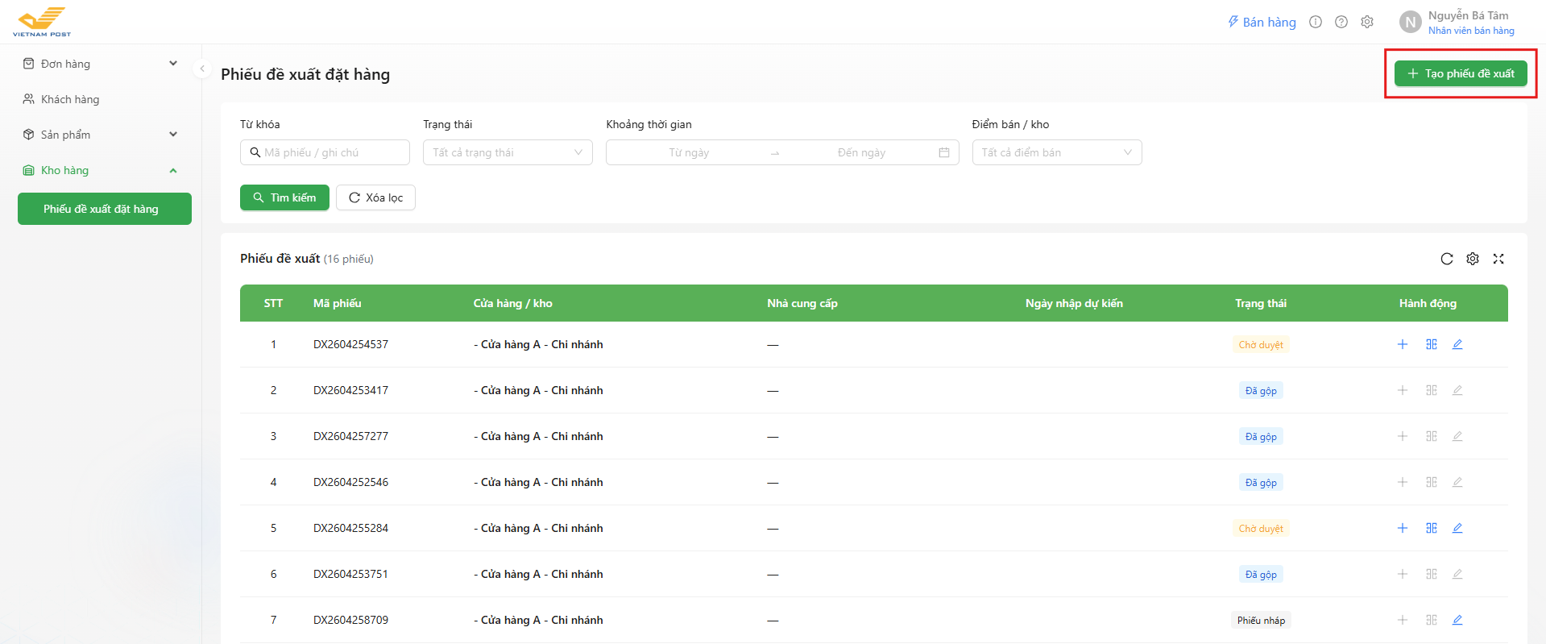

Hình C.1.1.1: Màn hình Phiếu đề xuất đặt hàng
Hệ thống điều hướng tới màn hình “Tạo phiếu đề xuất nhập hàng”
- Bước 2: Nhập thông tin phiếu
- Thông tin chung
- Danh sách sản phẩm: Chọn sản phẩm đề xuất nhập và điền thông tin
- Đơn vị
- Số lượng
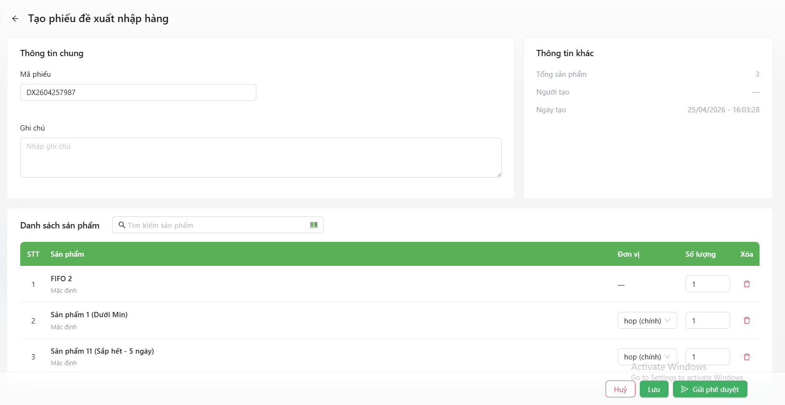

Hình C.1.1.2: Màn hình Tạo phiếu đề xuất nhập hàng
- Bước 3:
- Nhấn “Lưu”, hệ thống ghi nhận trạng thái phiếu “Phiếu nháp” và được phép sửa phiếu
- Nhấn “Gửi phê duyệt”, hệ thống ghi nhận trạng thái phiếu “Chờ duyệt” và được phép sửa phiếu, gộp phiếu, tách phiếu

1.2. Gộp phiếu đề xuất đặt hàng
- Bước 1: Tại màn hình “Phiếu đề xuất đặt hàng”, nhấn button tại các phiếu cần gộp. Sau khi chọn ít nhất 2 phiếu, hiển thị button “Gộp phiếu (n)” (n là tổng số phiếu nguồn)
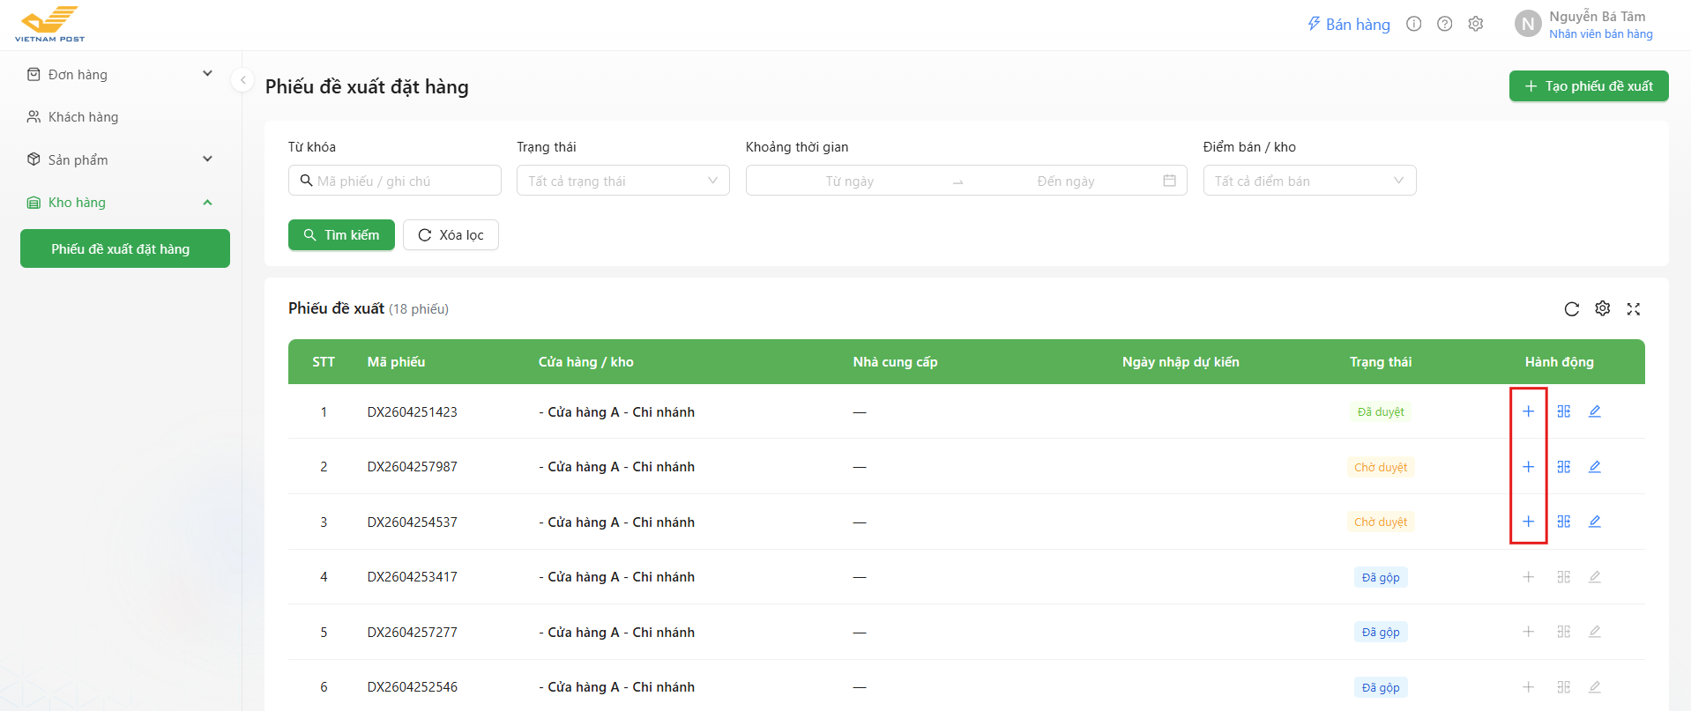

Hình C.1.2.1: Màn hình Phiếu đề xuất đặt hàng
Lưu ý: Chỉ active button đối với các phiếu ở trạng thái “Chờ duyệt” hoặc “Đã duyệt”.
- Bước 2: Nhấn button “Gộp phiếu”, hệ thống điều hướng đến màn hình “Gộp phiếu đề xuất nhập hàng”
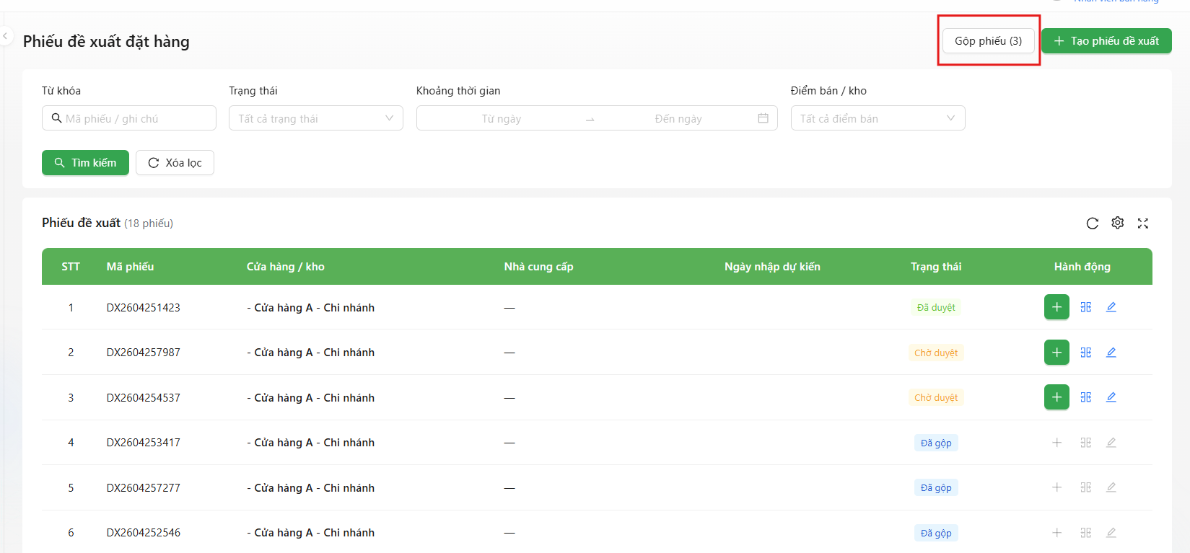

Hình C.1.2.2: Màn hình Phiếu đề xuất đặt hàng
- Bước 3: Khai báo thông tin trong phiếu
- Thông tin chung
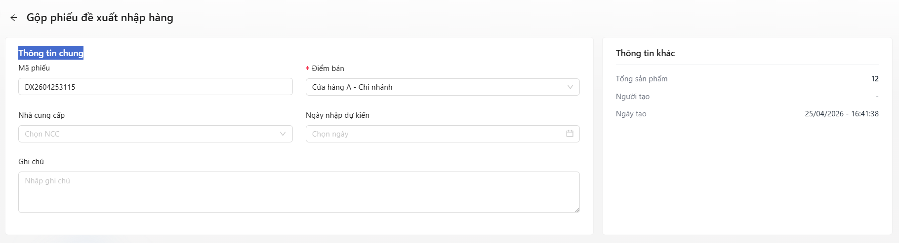

Hình C.1.2.3: Màn hình Gộp phiếu đề xuất nhập hàng - Thông tin chung
- Danh sách phiếu gộp: Có thể thêm phiếu nguồn hoặc xóa phiếu đã chọn. Cần có tối thiểu 2 phiếu nguồn trong danh sách
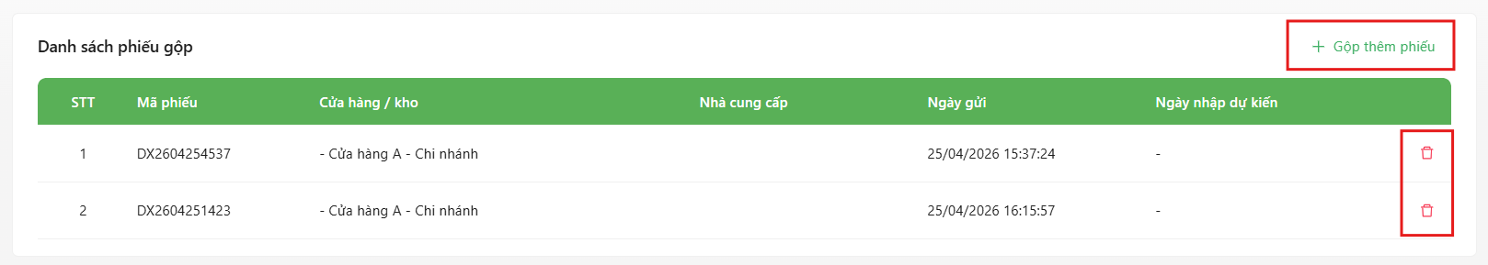

Hình C.1.2.4: Màn hình Gộp phiếu đề xuất nhập hàng - Danh sách phiếu gộp
- Danh sách sản phẩm sau khi gộp: Tổng hợp sản phẩm và số lượng sản phẩm từ các phiếu nguồn
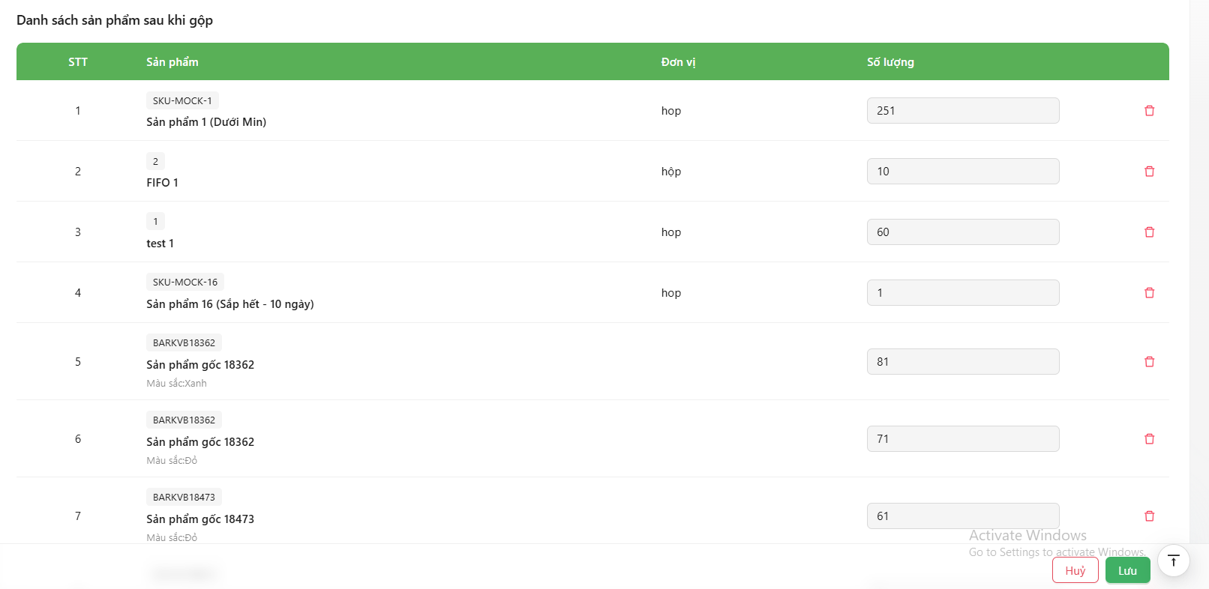

Hình C.1.2.5: Màn hình Gộp phiếu đề xuất nhập hàng - Danh sách sản phẩm sau khi gộp
- Bước 4: Nhấn “Lưu” để hoàn tất gộp phiếu. Phiếu mới ở trạng thái “Chờ duyệt”. Các phiếu nguồn chuyển thành trạng thái “Đã gộp” và chỉ được phép xem chi tiết

1.3. Tách phiếu đề xuất đặt hàng
- Bước 1: Tại màn hình “Phiếu đề xuất đặt hàng”, nhấn button tại các phiếu cần tách


Hình C.1.3.1: Màn hình Phiếu đề xuất đặt hàng
Hệ thống điều hướng tới màn hình “Tách phiếu đề xuất nhập hàng”
Lưu ý: Chỉ active button Tách phiếu đối với các phiếu ở trạng thái “Chờ duyệt” hoặc “Đã duyệt”.
- Bước 2: Khai báo thông tin phiếu
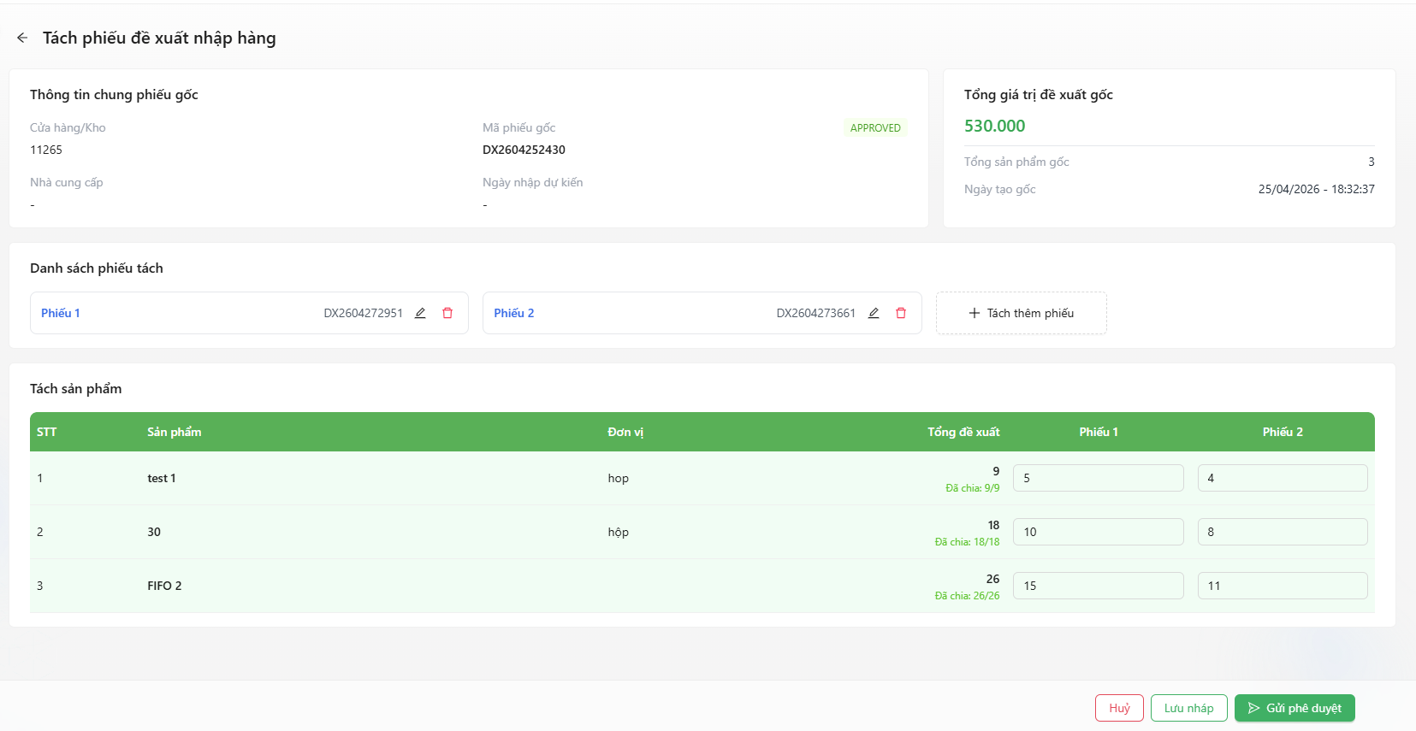

Nhấn để tách thành số lượng phiếu mong muốn

Phân bổ số lượng sản phẩm vào các phiếu (tổng số lượng sản phẩm trong các phiếu không vượt quá tổng đề xuất)

Hình C.1.3.2: Màn hình Tách phiếu đề xuất nhập hàng
- Bước 3: Sau khi hoàn tất tách phiếu, phiếu nguồn chuyển thành trạng thái “Đã tách”. Các phiếu kết quả chuyển thành trạng thái:
- “Phiếu nháp” nếu nhấn “Lưu nháp”
- “Chờ duyệt” nếu nhấn “Gửi phê duyệt”

1.4. Xem chi tiết phiếu đề xuất đặt hàng
Tại màn hình “Phiếu đề xuất đặt hàng”, nhấn vào row chứa phiếu cần xem chi tiết → Hệ thống điều hướng tới màn “Chi tiết phiếu đề xuất nhập hàng”.
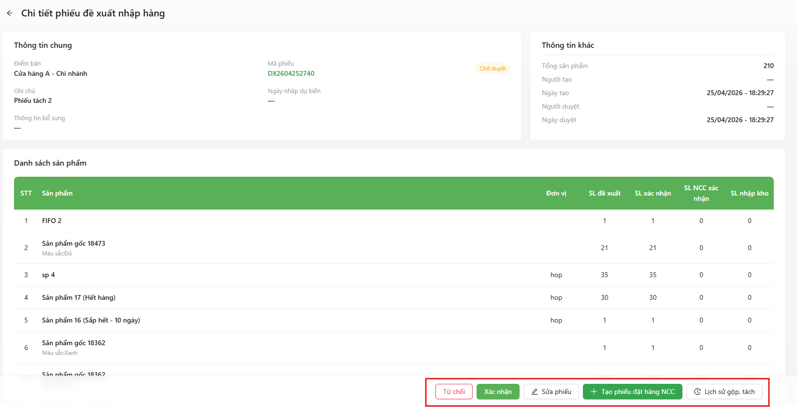

Hình C.1.4.1: Màn hình Chi tiết phiếu đề xuất nhập hàng
Tùy thuộc vào phân quyền và trạng thái của phiếu, hệ thống sẽ hiển thị button tương ứng để thao tác với phiếu. Trong đó, có thể:

Xem lịch sử gộp tách
Nhấn button “Lịch sử gộp, tách”, hệ thống mở ra drawer “Lịch sử gộp / tách phiếu”. Phiếu đang xem chi tiết sẽ được hiển thị highlight xanh lá. (VD trong hình C.1.4.2: Phiếu DX2604237332 là phiếu đang được xem chi tiết)
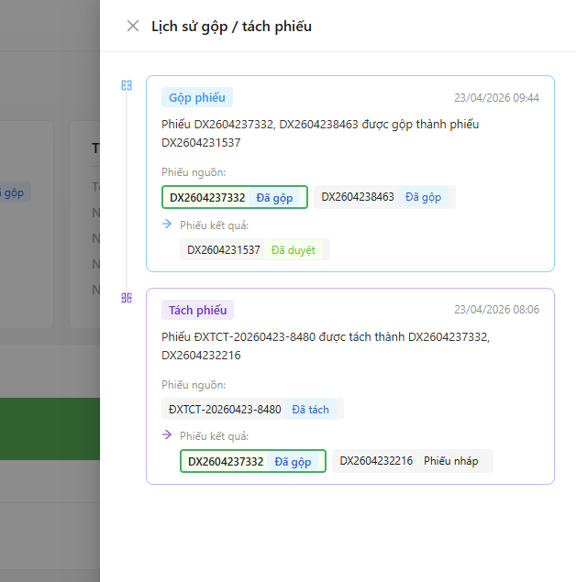

Phiếu đang xem chi tiết

Hình C.1.4.2: Màn hình Lịch sử gộp / tách phiếu
- Cho phép theo dõi lịch sử tách / gộp và vai trò của phiếu đang xem chi tiết trong mỗi lần tách / gộp (là phiếu nguồn hay phiếu kết quả)


Hình C.1.4.3: Màn hình Lịch sử gộp / tách phiếu
VD trong hình:
- Ngày 23/04/2026 08:06: Phiếu DX2604237332 là phiếu kết quả, được tách từ phiếu nguồn ĐXTCT-20260423-8480
- Ngày 23/04/2026 08:06: Phiếu DX2604237332 là phiếu nguồn, gộp với các phiếu khác để tạo ra phiếu kết quả DX2604231537
- Theo dõi được danh sách phiếu nguồn và phiếu kết quả trong mỗi lần tách / gộp


Danh sách phiếu nguồn
Danh sách phiếu kết quả

Hình C.1.4.4: Màn hình Lịch sử gộp / tách phiếu
- Theo dõi được trạng thái của từng phiếu nguồn và phiếu kết quả


Trạng thái của các phiếu

Hình C.1.4.5: Màn hình Lịch sử gộp / tách phiếu

1.5. Sửa phiếu đề xuất đặt hàng
Lưu ý: Chỉ sửa được các phiếu có trạng thái “Lưu nháp” hoặc “Từ chối”
- Bước 1:
Cách 1: Tại màn hình “Phiếu đề xuất đặt hàng”, nhấn button ở row phiếu cần chỉnh sửa
Cách 2: Tại màn hình “Chi tiết phiếu đề xuất nhập hàng” của phiếu cần chỉnh sửa, nhấn button “Sửa phiếu”
→ Hệ thống điều hướng tới màn “Chỉnh sửa phiếu đề xuất nhập hàng”.
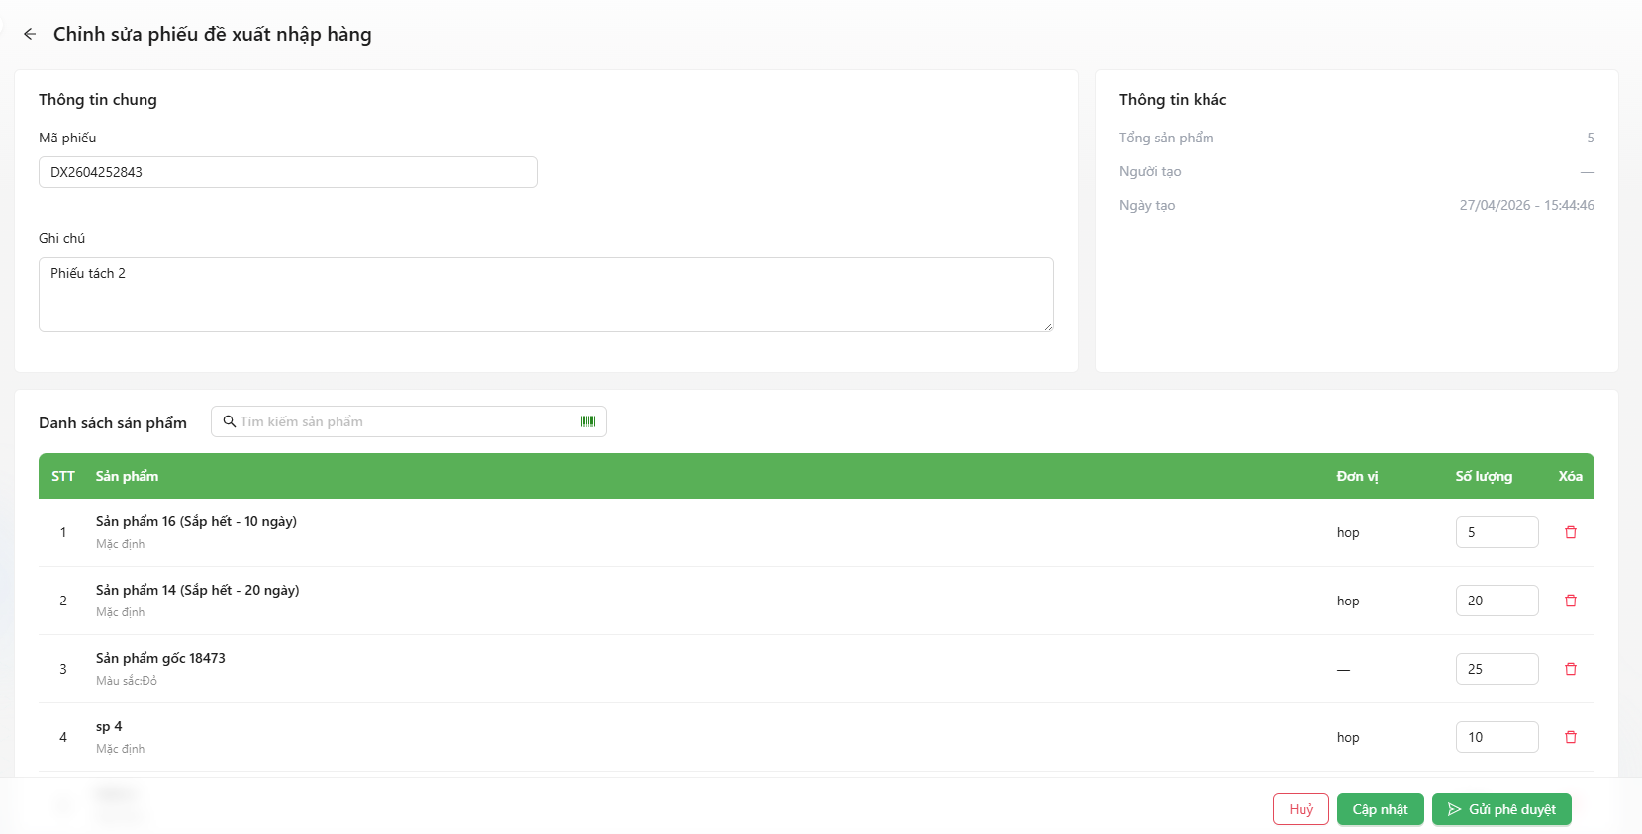

Hình C.1.5.1: Màn hình Chỉnh sửa phiếu đề xuất nhập hàng
- Bước 2: Cập nhật thông tin phiếu
- Bước 3:
- Nhấn “Cập nhật”, hệ thống ghi nhận trạng thái phiếu “Phiếu nháp” và được phép sửa phiếu
- Nhấn “Gửi phê duyệt”, hệ thống ghi nhận trạng thái phiếu “Chờ duyệt” và được phép sửa phiếu, gộp phiếu, tách phiếu

1.6. Phê duyệt phiếu
- Bước 1: Tại màn “Phiếu đề xuất đặt hàng”, chọn phiếu đang ở trạng thái “Chờ duyệt” để xem chi tiết.
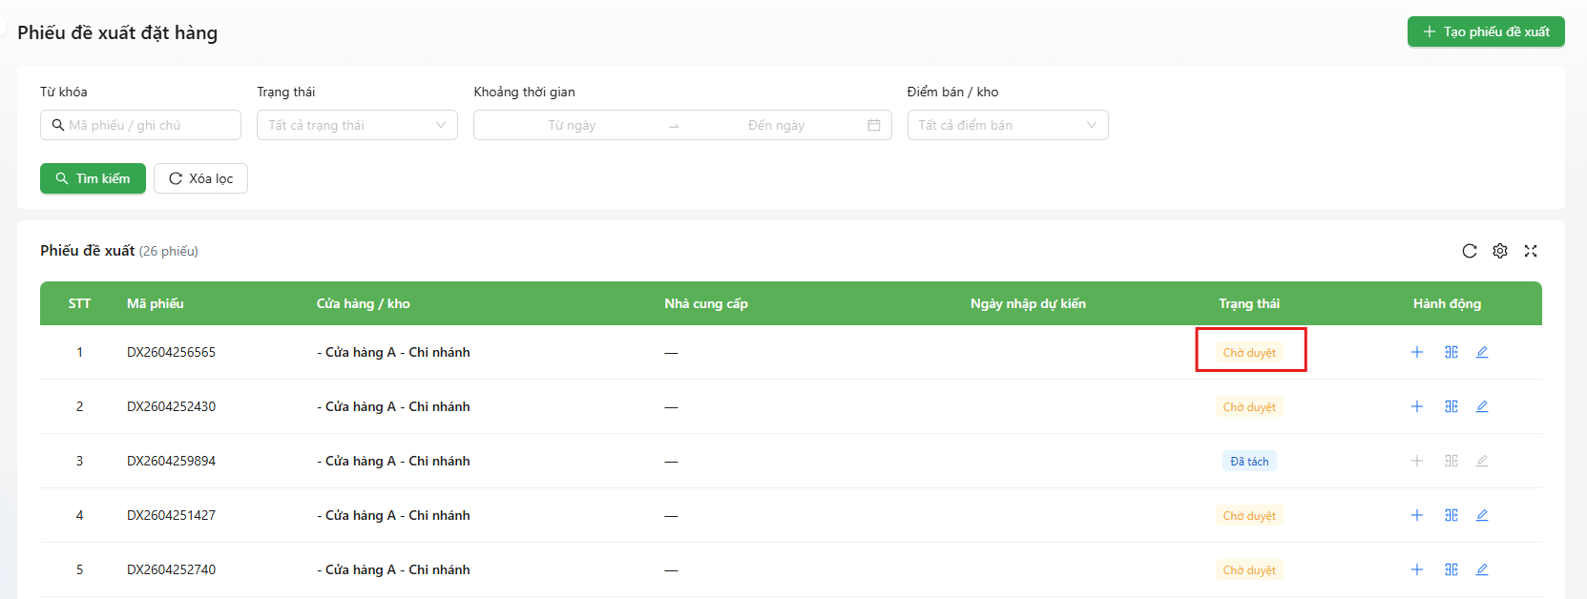

Hình C.1.6.1: Màn hình Phiếu đề xuất đặt hàng
- Bước 2:
Trường hợp 1: Duyệt phiếu
- Chọn “Xác nhận”. Hệ thống mở ra drawer “Duyệt phiếu đề xuất”.
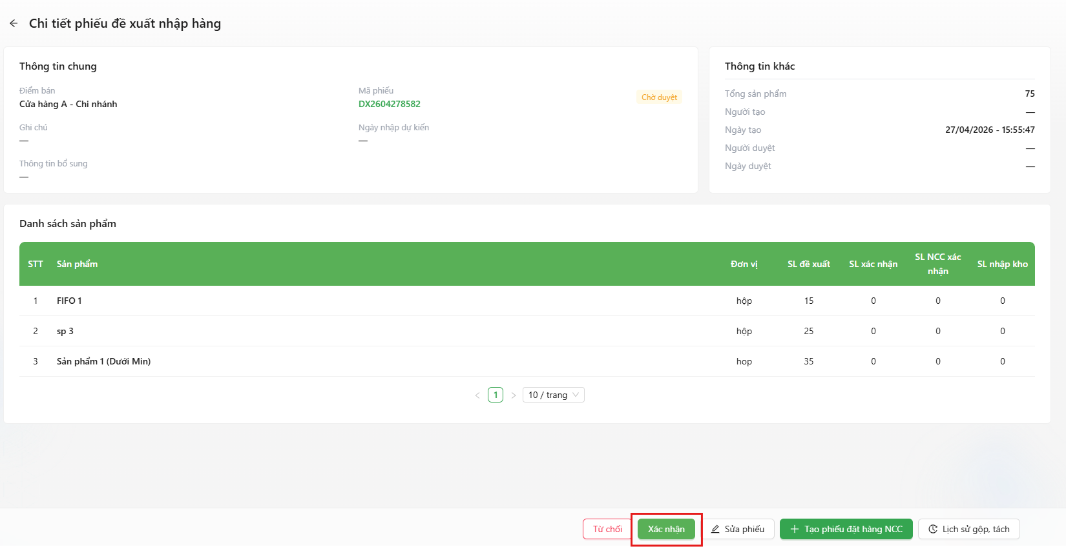

Hình C.1.6.2: Màn hình Chi tiết phiếu đề xuất đặt hàng
- Cập nhật số lượng duyệt
- Nhấn “Xác nhận duyệt”
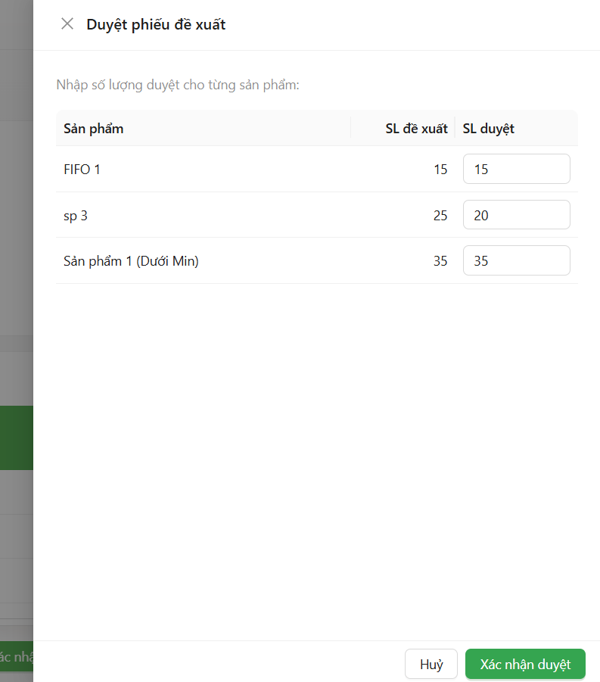

Hình C.1.6.3: Màn hình Duyệt phiếu đề xuất
- Sau khi xác nhận, phiếu chuyển thành trạng thái “Đã duyệt” và cập nhật số lượng ở cột “SL xác nhận”
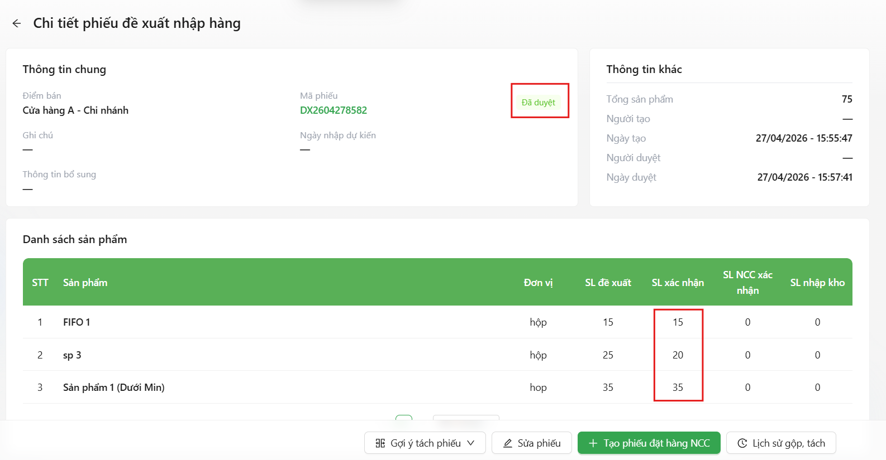

Hình C.1.6.4: Màn hình Chi tiết phiếu đề xuất đặt hàng
TH 2: Từ chối phiếu
- Chọn “Từ chối”. Hệ thống mở ra popup “Từ chối phiếu đề xuất”.
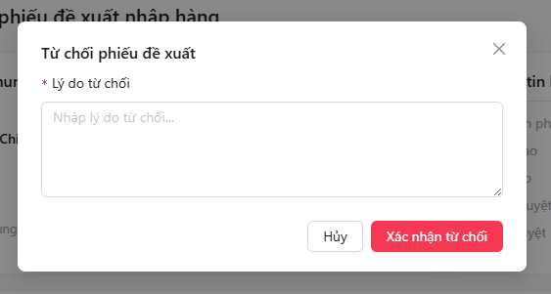

Hình C.1.6.5: Màn hình Từ chối phiếu đề xuất
- Nhập lý do từ chối và nhấn “Xác nhận từ chối”.
- Sau khi xác nhận, phiếu chuyển thành trạng thái “Từ chối”

2. Đặt hàng NCC
Đường dẫn thực hiện: Menu > Kho > Đặt hàng NCC
Phân quyền

Cấp | Vai trò
Tổng công ty | Admin / Quản lý cung ứng
Tỉnh | Quản lý cung ứng / Quản lý Tỉnh

2.1. Tạo phiếu đặt hàng NCC

2.1.1. Tạo phiếu đặt hàng NCC từ phiếu đề xuất nhập hàng
Đường dẫn thực hiện: Menu > Kho > Phiếu đề xuất đặt hàng
- Bước 1: Tại màn “Chi tiết phiếu đề xuất nhập hàng” của phiếu cần đặt hàng, nhấn button “Tạo phiếu đặt hàng NCC”
→ Hệ thống điều hướng tới màn “Tạo phiếu đặt hàng NCC”
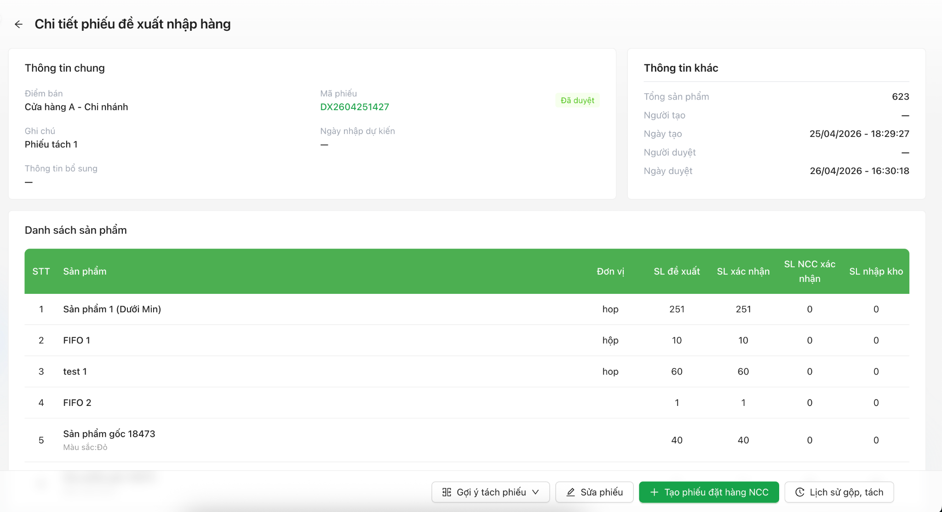

Hình C.2.1.1.1: Màn hình Chi tiết phiếu đề xuất nhập hàng
- Bước 2: Nhập thông tin phiếu đặt hàng
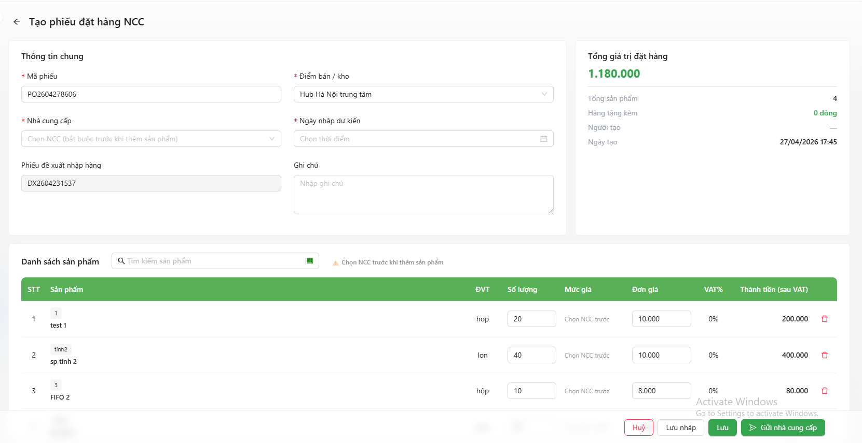

Hình C.2.1.1.2: Màn hình Tạo phiếu đặt hàng NCC
- Mã phiếu
- Điểm bán / kho: Mặc định từ phiếu đề xuất đặt hàng
- Nhà cung cấp: Mỗi phiếu đặt hàng sẽ chỉ đặt của 1 NCC. Các sản phẩm trong phiếu cần được gắn với NCC và nằm trong bảng giá có hiệu lực.
Trường hợp sản phẩm chưa được gắn với NCC, hệ thống hiển thị popup để loại bỏ sản phẩm ra khỏi phiếu
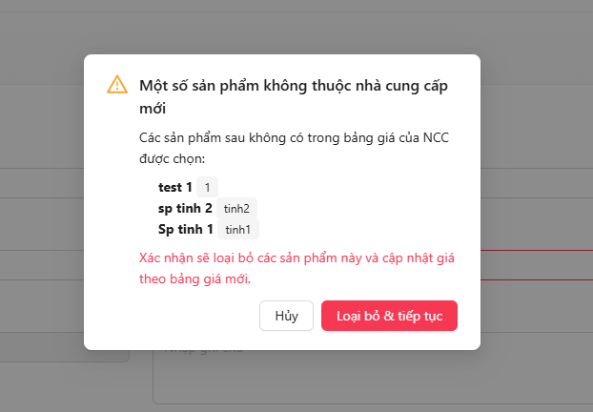

Hình C.2.1.1.3: Màn hình popup thông báo
- Ngày nhập dự kiến
- Phiếu đề xuất nhập hàng: Không cho phép sửa
- Ghi chú
- Danh sách sản phẩm:
- Số lượng
- Mức giá: Hiển thị các mức giá theo bảng giá đang hiệu lực để người dùng lựa chọn
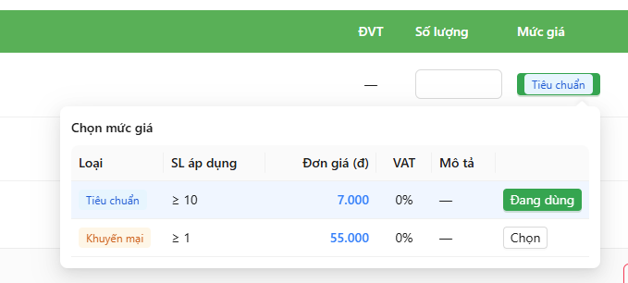

Hình C.2.1.1.4: Màn hình Chọn mức giá
- Bước 3:
- Nhấn “Lưu nháp”, phiếu có trạng thái “Bản nháp”
- Nhấn “Lưu”, phiếu có trạng thái “Đã duyệt”
- Nhấn “Gửi nhà cung cấp”, phiếu có trạng thái “Đã gừi NCC”
Lưu ý: Sau khi tạo phiếu đặt hàng NCC, phiếu đề xuất đặt hàng gốc chuyển trạng thái thành “Đã đặt hàng”

2.1.2. Tạo phiếu đặt hàng NCC thủ công
Tại màn “Đặt hàng nhà cung cấp”, nhấn button “Tạo đơn đặt hàng”
→ Hệ thống điều hướng tới màn “Tạo phiếu đặt hàng NCC”. Các thao tác sau tương tự phần 3.1.1.
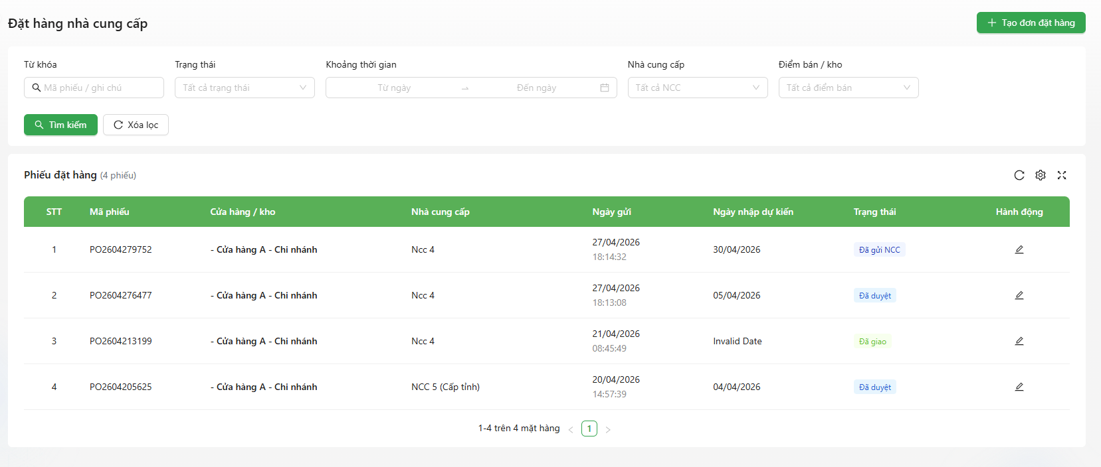

Hình C.2.1.2.1: Màn hình Đặt hàng nhà cung cấp

2.2. Xem chi tiết phiếu đặt hàng NCC
Tại màn “Đặt hàng nhà cung cấp”, nhấn vào row của phiếu cần xem chi tiết
→ Hệ thống điều hướng tới màn “Chi tiết phiếu đặt hàng nhà cung cấp”
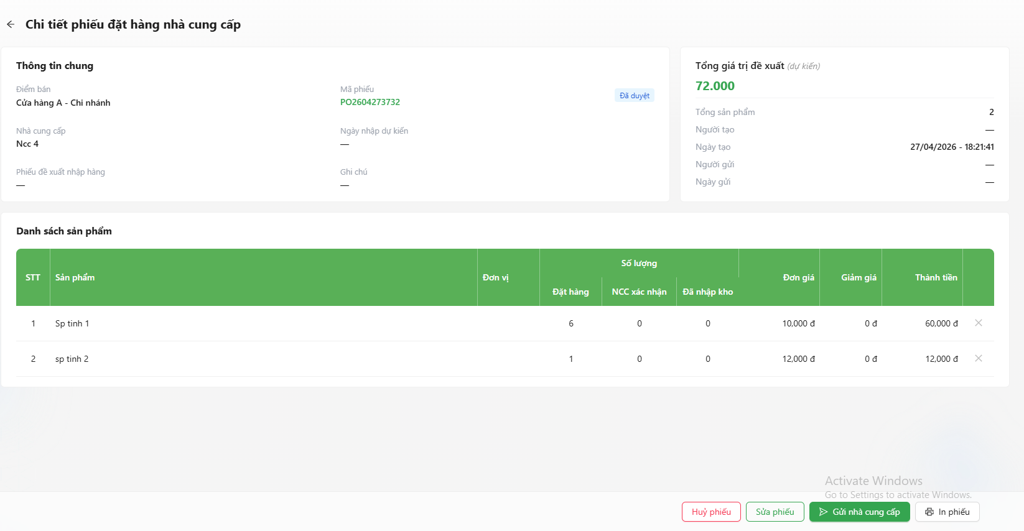

Hình C.2.2.1: Màn hình Chi tiết phiếu đặt hàng nhà cung cấp

Tùy thuộc vào phân quyền và trạng thái của phiếu, hệ thống sẽ hiển thị button tương ứng để thao tác với phiếu.

2.3. Hủy phiếu đặt hàng NCC
Lưu ý: Chỉ được hủy các phiếu chưa gửi nhà cung cấp
Tại màn chi tiết phiếu cần hủy, nhấn “Hủy phiếu”, phiếu chuyển trạng thái thành “Đã hủy”
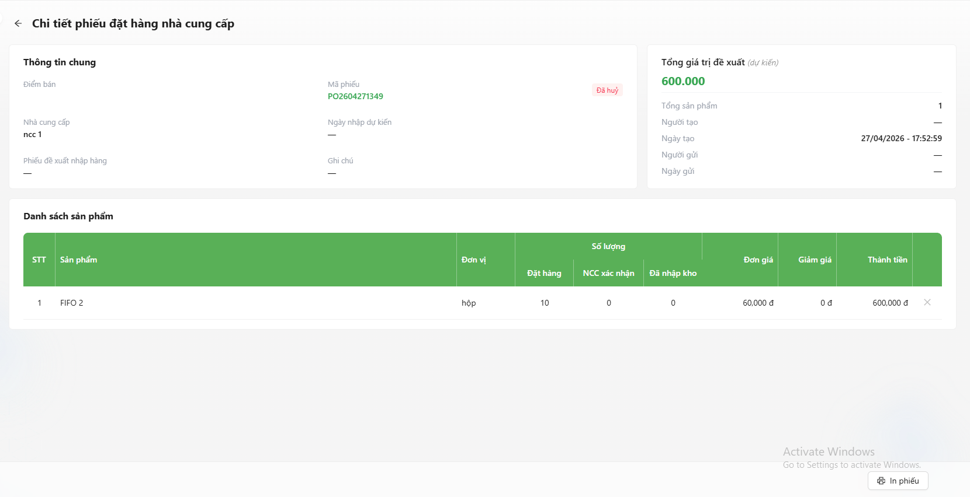

Hình C.2.3.1: Màn hình Chi tiết phiếu đặt hàng nhà cung cấp

2.4. NCC xác nhận
Lưu ý: Chỉ thực hiện thao tác này với các phiếu có trạng thái “Đã gửi NCC”
- Bước 1: Tại màn chi tiết phiếu, nhấn “NCC xác nhận”, hệ thống mở ra drawer “NCC xác nhận số lượng”
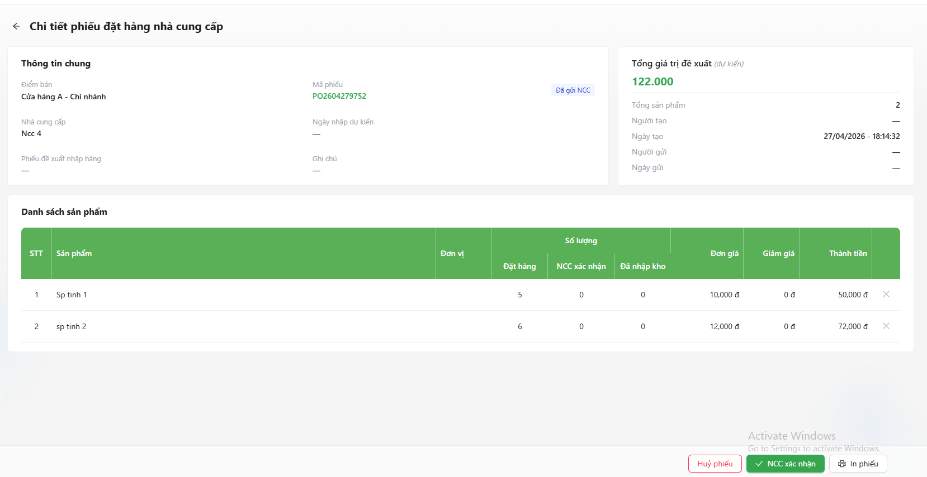

Hình C.2.4.1: Màn hình Chi tiết phiếu đặt hàng nhà cung cấp
- Bước 2: Nhập thông tin
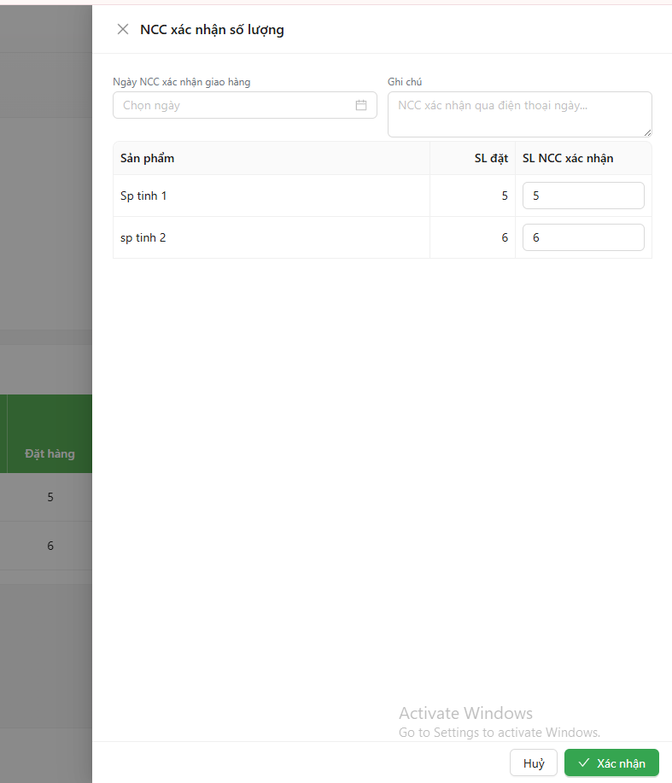

Hình C.2.4.2: Màn hình NCC xác nhận số lượng
- Bước 3: Nhấn “Xác nhận”, phiếu chuyển trạng thái thành “NCC xác nhận”
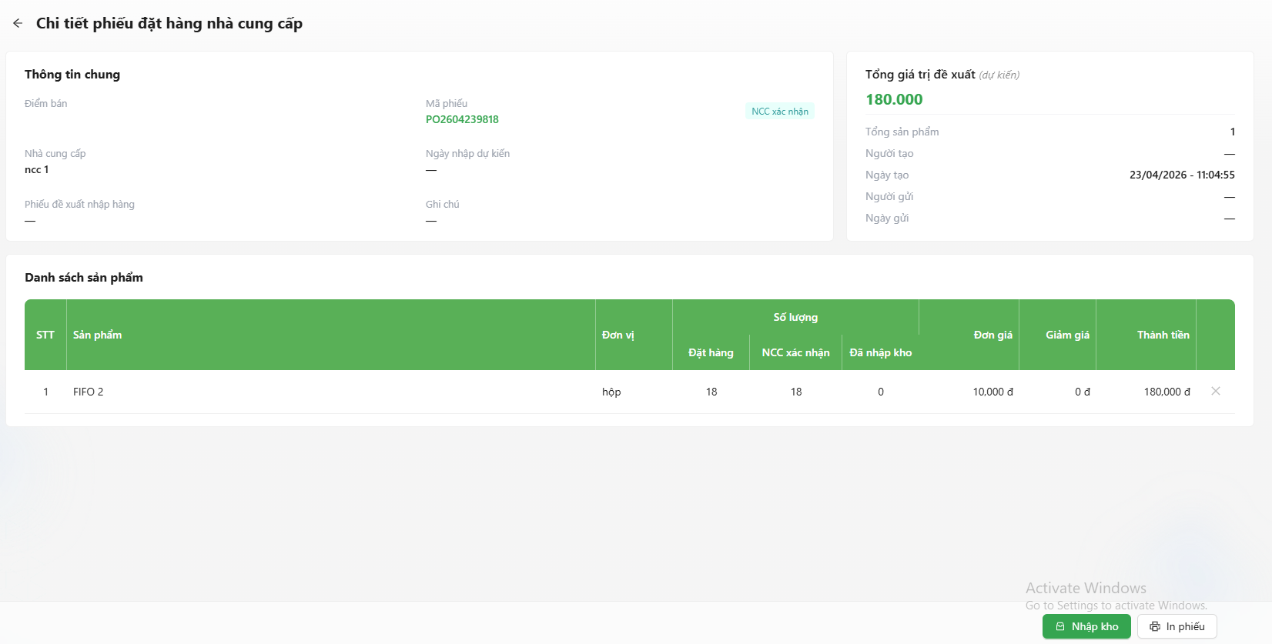

Hình C.2.4.3: Màn hình Chi tiết phiếu đặt hàng nhà cung cấp

2.5. Nhập kho từ đơn đặt hàng NCC
Lưu ý: Chỉ thực hiện thao tác này với các phiếu có trạng thái “NCC xác nhận”
- Bước 1: Tại màn chi tiết phiếu, nhấn “Nhập kho”, hệ thống mở ra drawer “Phiếu nhập kho”


Hình C.2.5.1: Màn hình Chi tiết phiếu đặt hàng nhà cung cấp
- Bước 2: Nhập thông tin phiếu
- Sản phẩm và số lượng mỗi sản phẩm được fill từ phiếu đặt hàng NCC, người dùng có thể sửa theo số lượng nhập thực tế
- Nhà cung cấp mặc định theo phiếu đặt hàng và không cho phép sửa
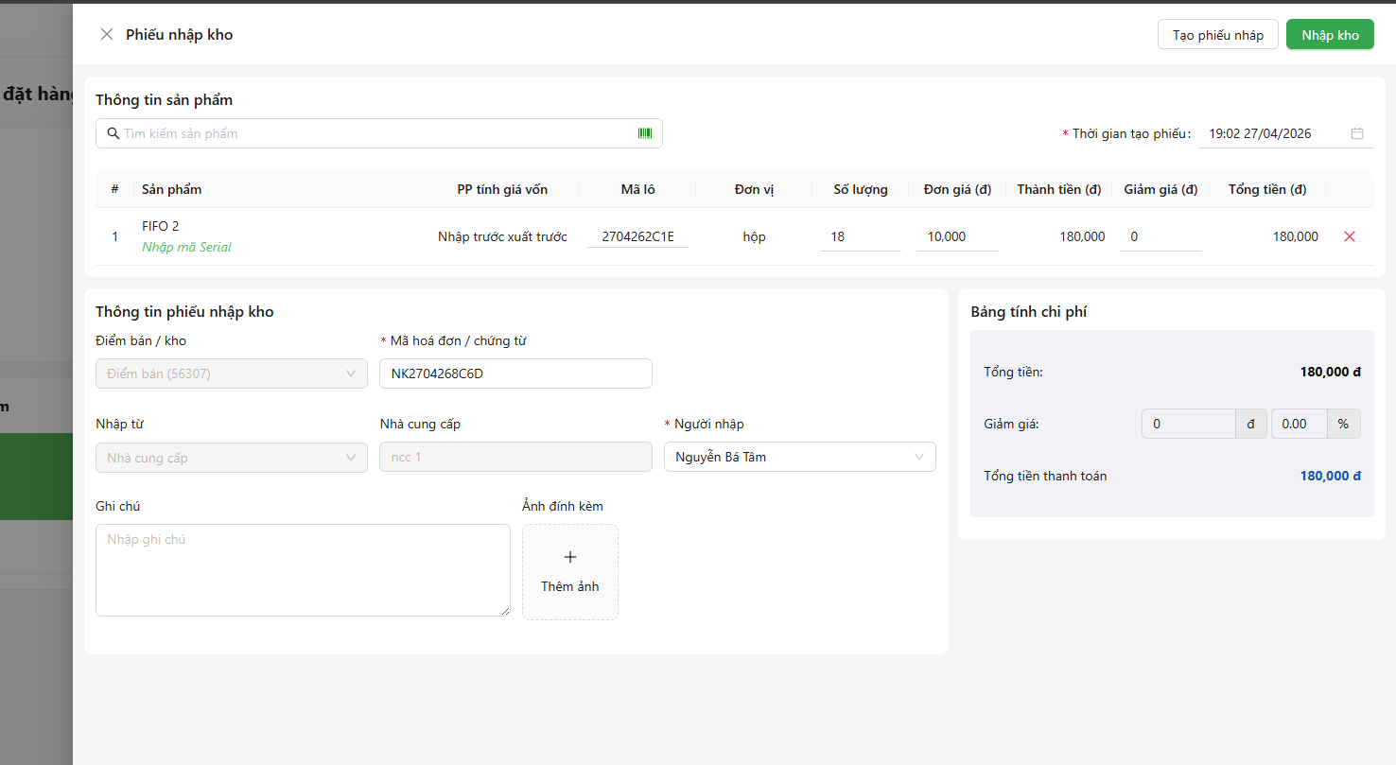

Hình C.2.5.2: Màn hình Phiếu nhập kho
- Bước 3: Nhấn “Nhập kho”, phiếu chuyển trạng thái thành “Đã giao”


Hình C.2.5.3: Màn hình Chi tiết phiếu đặt hàng nhà cung cấp

3. Nhập kho
Đường dẫn thực hiện: Menu > Kho > Xuất nhập kho

3.1. Tạo phiếu nhập
- Bước 1: Tại màn “Lịch sử xuất nhập kho”, nhấn button “Nhập kho”. Hệ thống mở ra drawer “Phiếu nhập kho”
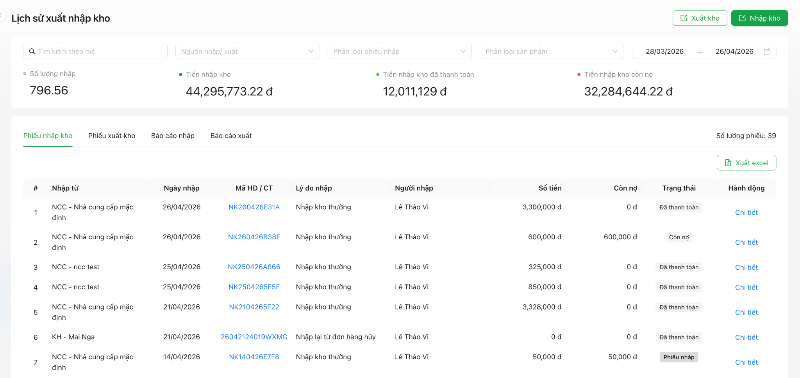

Hình C.3.1.1: Màn hình Lịch sử xuất nhập kho
- Bước 2: Nhập thông tin phiếu
Thông tin sản phẩm: Chọn sản phẩm cần nhập và điền các thông tin
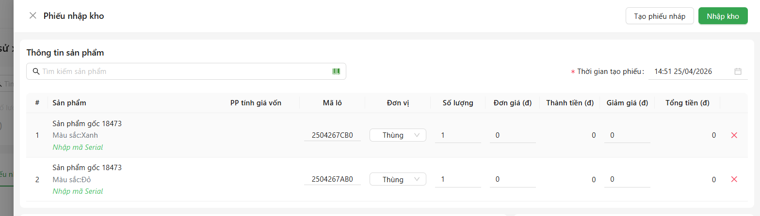

Hình C.3.1.2: Màn hình Phiếu nhập kho - Thông tin sản phẩm
- Đơn vị
- Số lượng
- Đơn giá
- Giảm giá
Thông tin phiếu nhập kho: Điền các thông tin
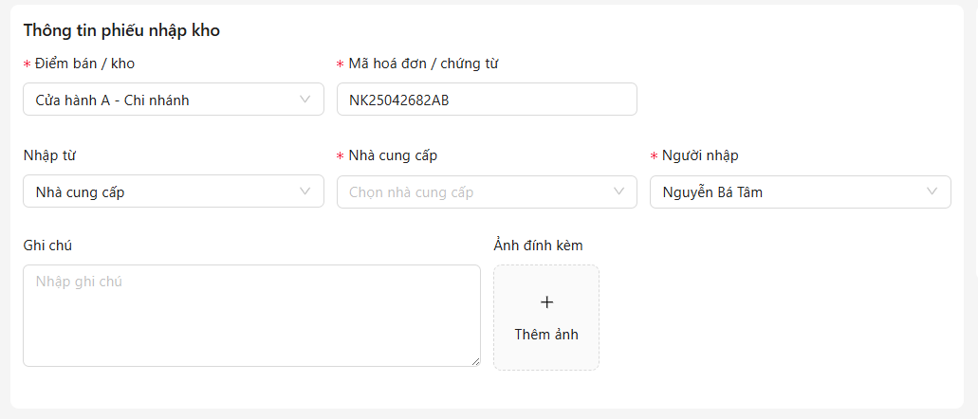

Hình C.3.1.3: Màn hình Phiếu nhập kho - Thông tin phiếu nhập kho
- Điểm bán / kho
- Mã hoá đơn / chứng từ
- Nhập từ
- Nhà cung cấp
- Người nhập
- Ghi chú
Bảng tính chi phí: Điền thông tin giảm giá tổng phiếu
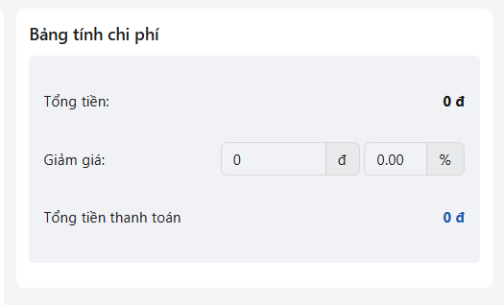

Hình C.3.1.4: Màn hình Phiếu nhập kho - Bảng tính chi phí
- Bước 3: Chọn “Nhập kho” để hoàn tất nhập kho. Hệ thống tự động cộng tồn kho sản phẩm, tính toán giá vốn và ghi nhận công nợ

3.2. Chỉnh sửa phiếu nhập
Lưu ý: Phiếu nhập chỉ được phép chỉnh sửa khi chưa thanh toán hết công nợ
- Bước 1: Tại màn “Lịch sử xuất nhập kho”, nhấn link “Chi tiết” tại phiếu cần chỉnh sửa
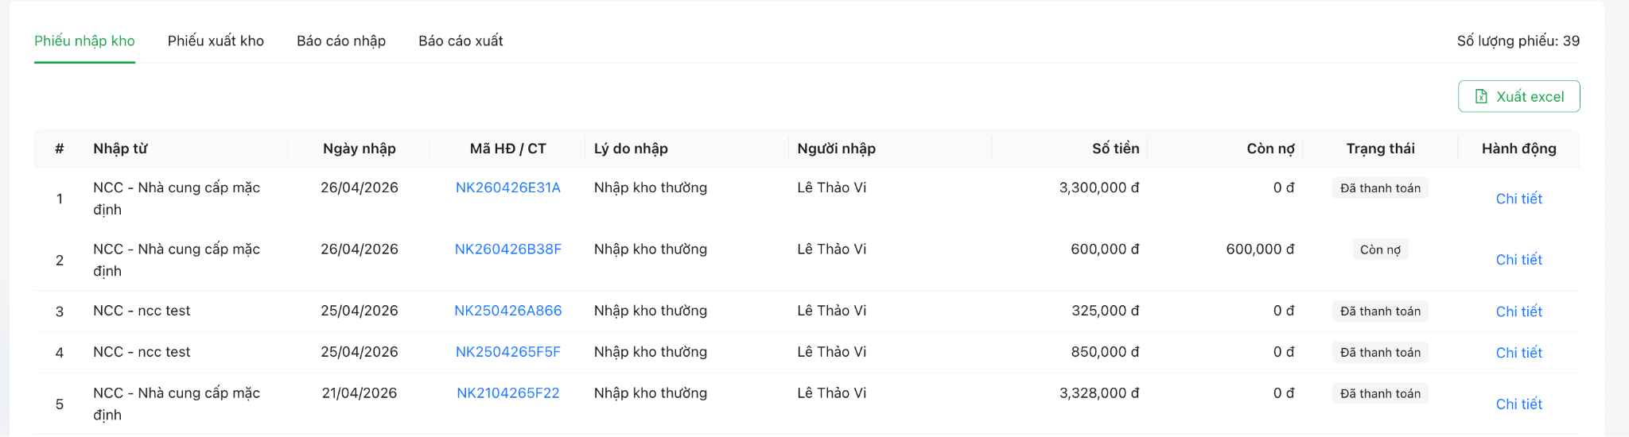

Hình C.3.2.1: Màn hình Lịch sử xuất nhập kho
Hệ thống mở ra drawer “Chi tiết phiếu nhập kho”
- Bước 2: Nhấn button “Chỉnh sửa”. Hệ thống mở ra phiếu nhập kho cần chỉnh sửa
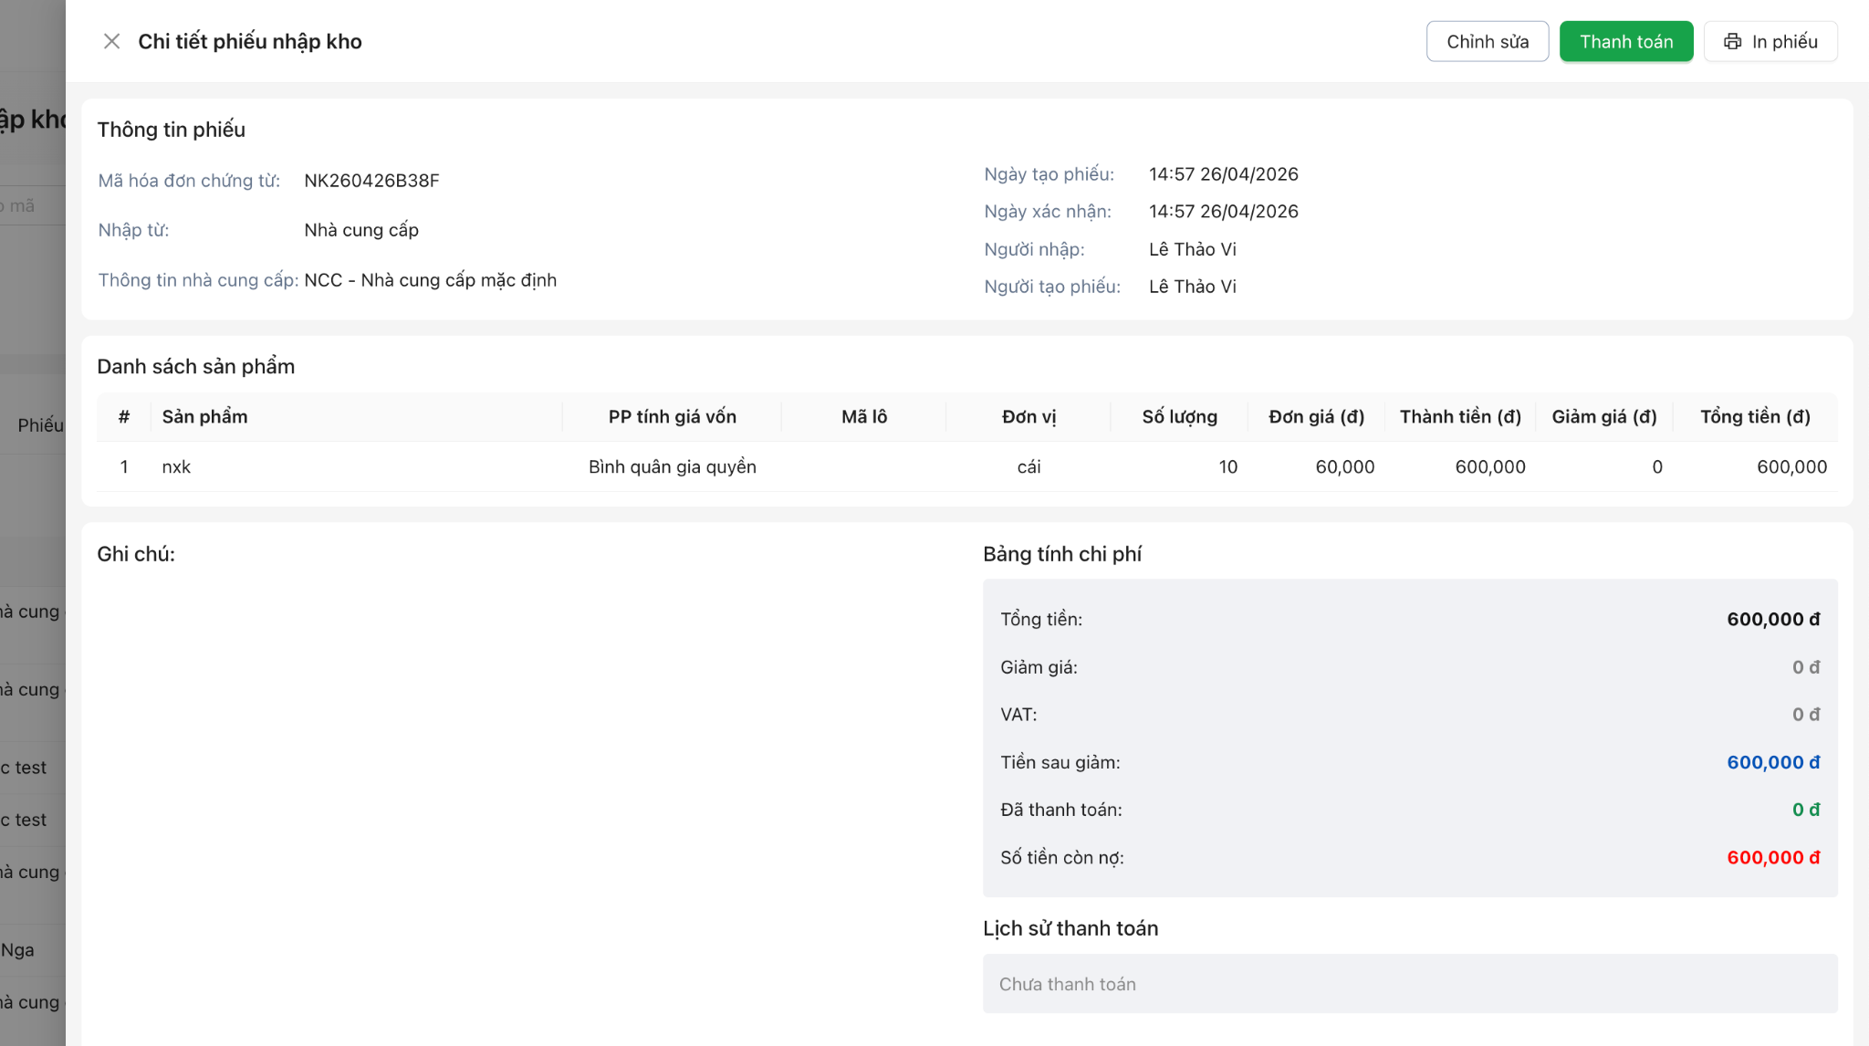

Hình C.3.2.2: Màn hình Chi tiết phiếu nhập kho
- Bước 3: Chỉnh sửa phiếu nhập và nhấn button “Cập nhật” để hoàn tất chỉnh sửa phiếu. Hệ thống cập nhật lại tồn kho, công nợ và giá xuất kho.
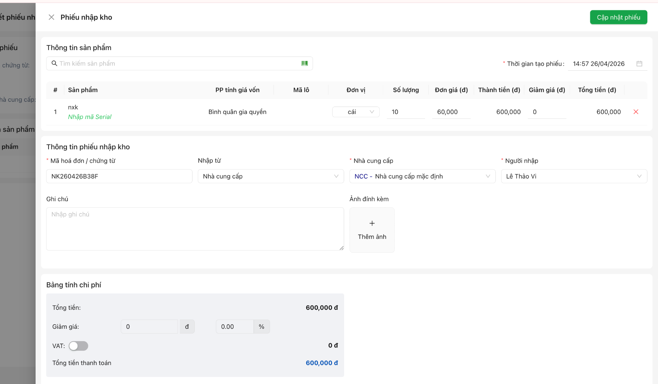

Hình C.3.2.3: Màn hình Phiếu nhập kho

3.3. Thanh toán phiếu nhập
- Bước 1: Tại màn "Chi tiết phiếu nhập kho”, nhấn button “Thanh toán”. Hệ thống mở ra “Phiếu chi tiền”


Hình C.3.3.1: Màn hình Chi tiết phiếu nhập kho
- Bước 2: Khai báo thông tin phiếu
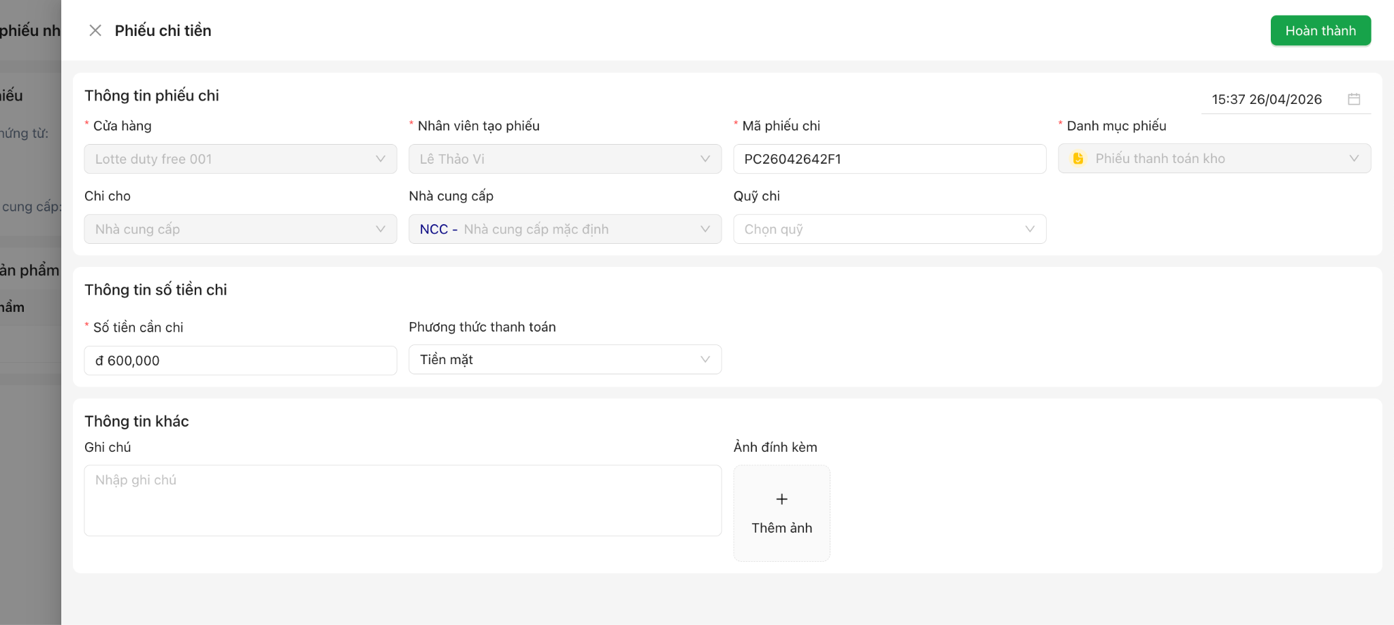

Hình C.3.3.2 Màn hình Phiếu chi tiền
- Quỹ chi
- Số tiền cần chi: Số tiền thanh toán không vượt quá số tiền nhập kho
- Phương thức thanh toán
- Ghi chú
- Bước 3: Nhấn “Hoàn thành” để hoàn tất thanh toán. Hệ thống cập nhật lại công nợ và inactive chức năng chỉnh sửa của phiếu nhập kho.

3.4. Báo cáo nhập kho
Tại màn “Lịch sử xuất nhập kho”, chọn tab “Báo cáo nhập” để theo dõi tình hình nhập kho theo
- Từng sản phẩm: Theo dõi được các tham số
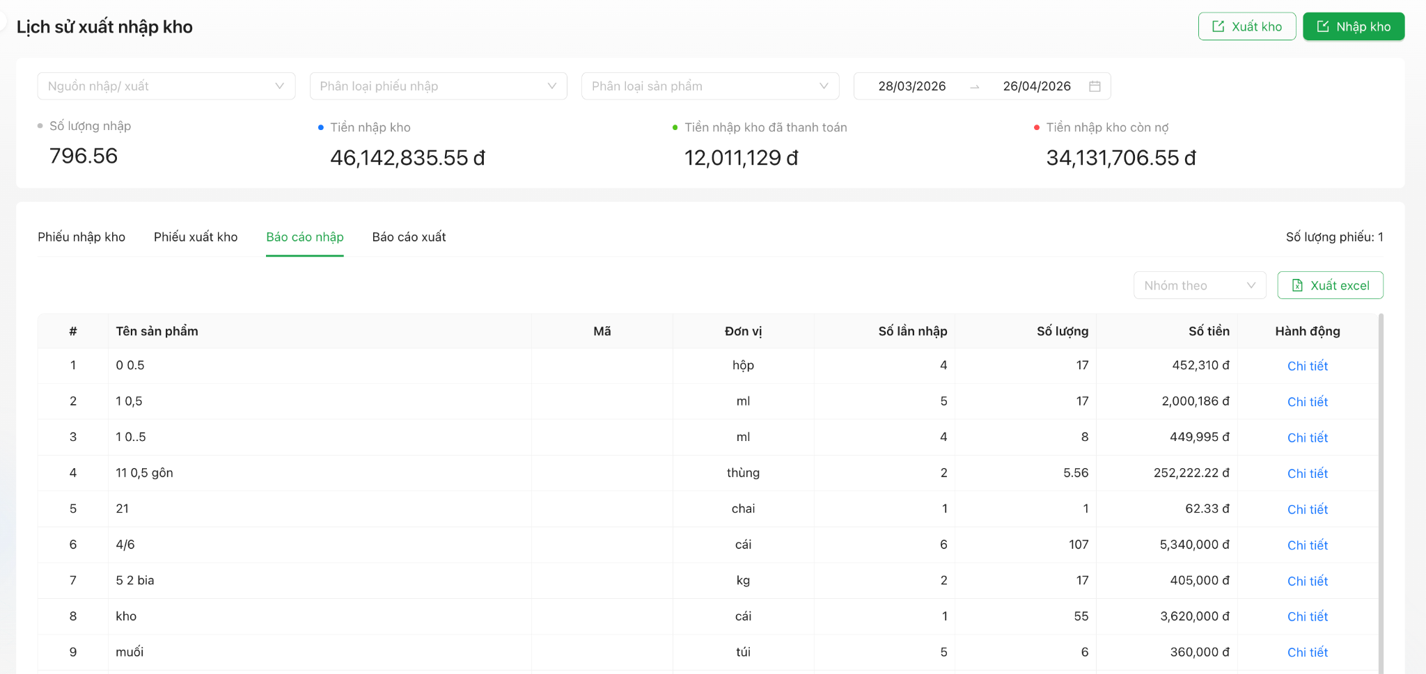

Hình C.3.4.1: Màn hình Lịch sử xuất nhập kho - Tab Báo cáo nhập
- Số lần nhập
- Số lượng
- Số tiền
- Danh sách từng lần nhập theo thứ tự thời gian: Nhấn link “Chi tiết” tại row sản phẩm cần theo dõi
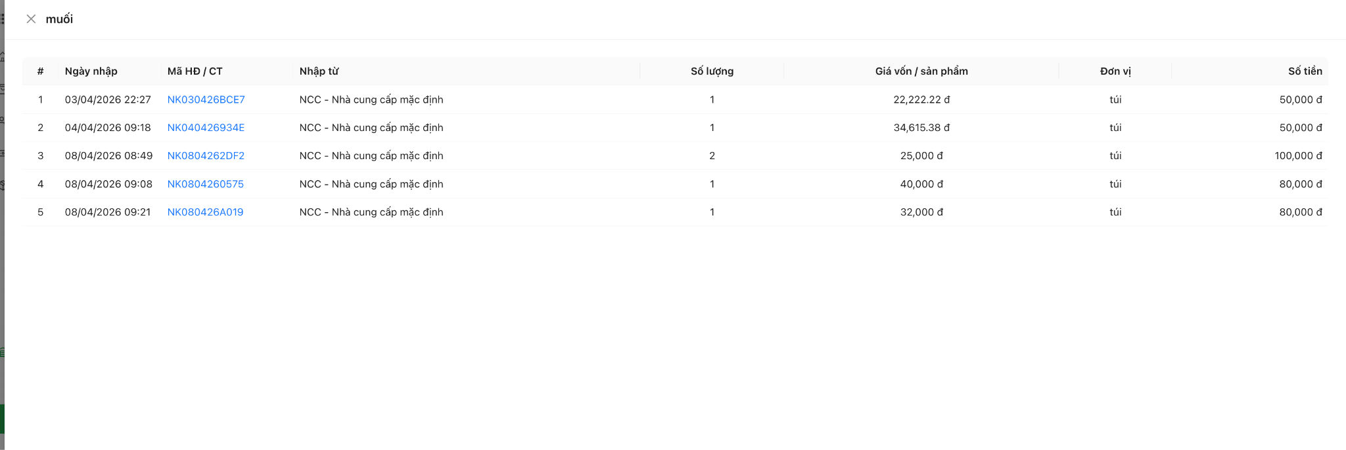

Hình C.3.4.2: Màn hình Danh sách phiếu nhập kho theo sản phẩm
- Nguồn nhập kho: Theo dõi từng lần nhập kho theo từng nguồn nhập
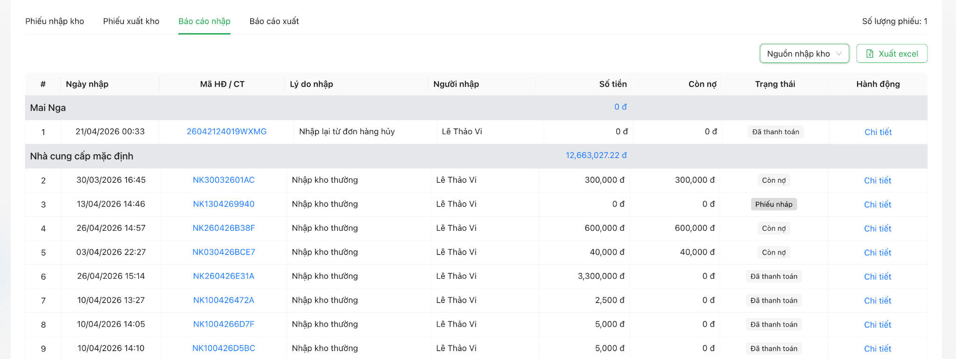

Hình C.3.4.3: Màn hình Lịch sử xuất nhập kho - Tab Báo cáo nhập (theo nguồn nhập kho)

4. Xuất kho
Đường dẫn thực hiện: Menu > Kho > Xuất nhập kho

4.1. Tạo phiếu xuất kho
- Bước 1: Tại màn “Lịch sử xuất nhập kho”, nhấn button “Xuất kho”. Hệ thống mở ra drawer “Phiếu xuất kho”


Hình C.4.1.1: Màn hình Lịch sử xuất nhập kho
- Bước 2: Nhập thông tin phiếu
Thông tin sản phẩm: Chọn sản phẩm cần xuất và điền các thông tin
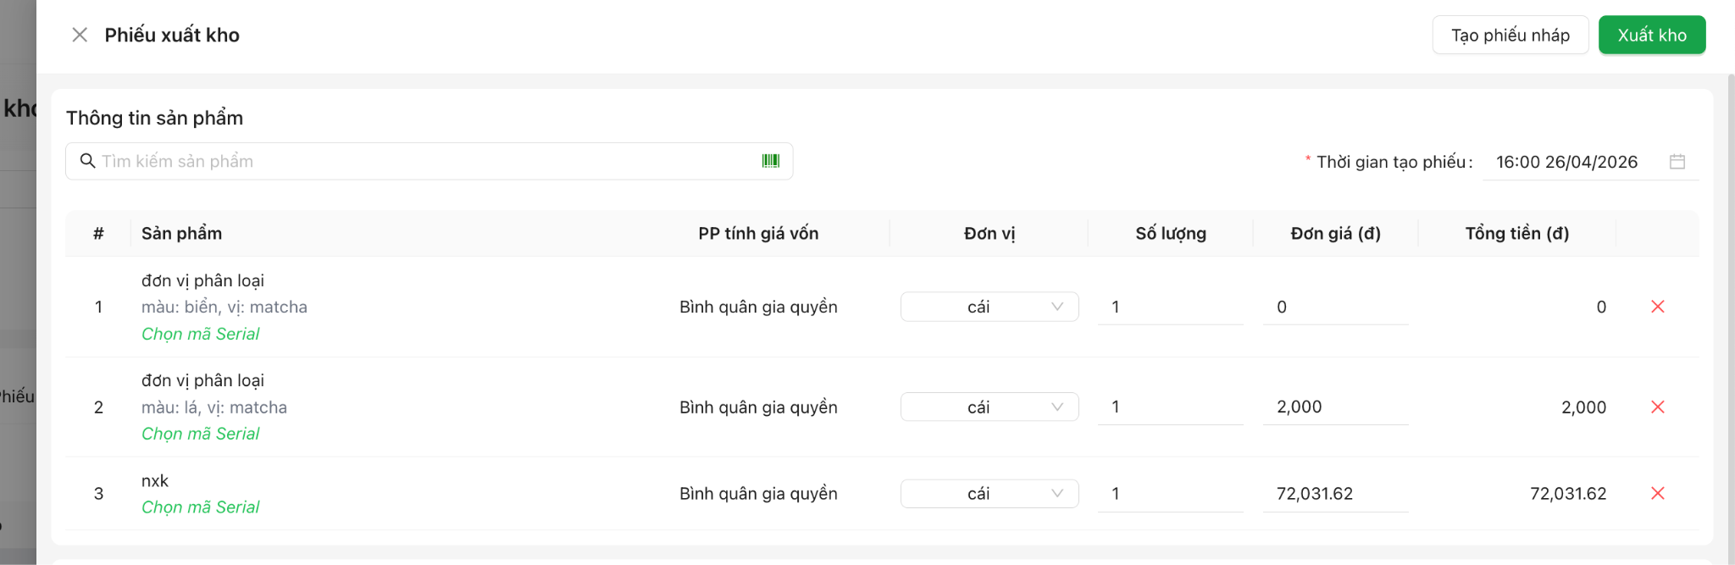

Hình C.4.1.2: Màn hình Phiếu xuất kho - Thông tin sản phẩm
- Đơn vị
- Số lượng
Thông tin phiếu xuất kho: Điền các thông tin
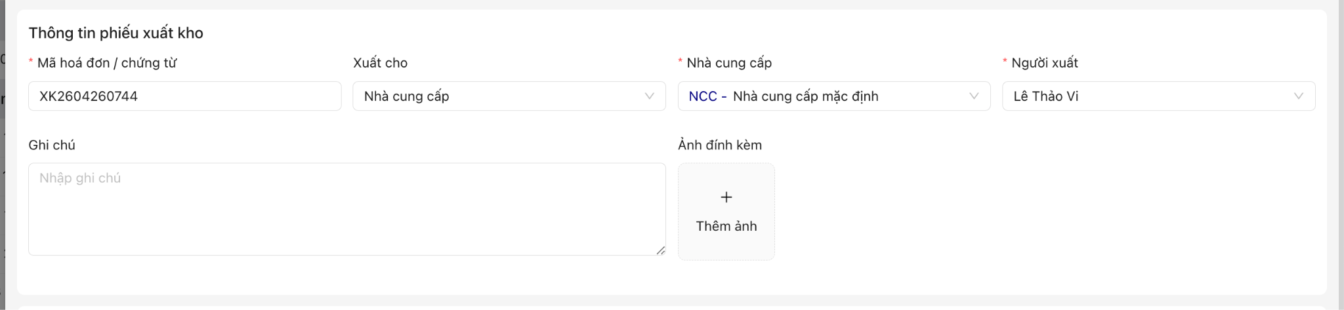

Hình C.4.1.3: Màn hình Phiếu xuất kho - Thông tin phiếu xuất kho
- Mã hoá đơn / chứng từ
- Xuất cho
- Nhà cung cấp
- Người xuất
- Ghi chú
Bảng tính chi phí:
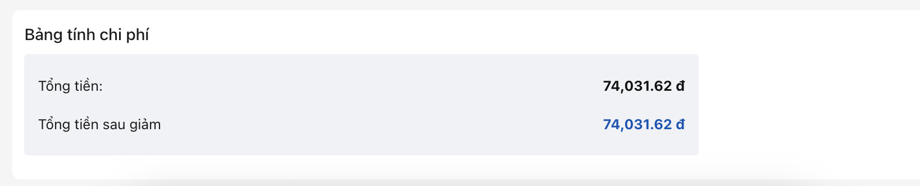

Hình C.4.1.3: Màn hình Phiếu xuất kho - Bảng tính chi phí
- Bước 3: Nhấn “Xuất kho” để hoàn tất nhập kho. Hệ thống tự động trừ tồn kho sản phẩm và tính toán giá trị trong kho.

4.2. Báo cáo xuất kho
Tại màn “Lịch sử xuất nhập kho”, chọn tab “Báo cáo xuất” để theo dõi tình hình xuất kho theo
- Từng sản phẩm: Theo dõi được các tham số
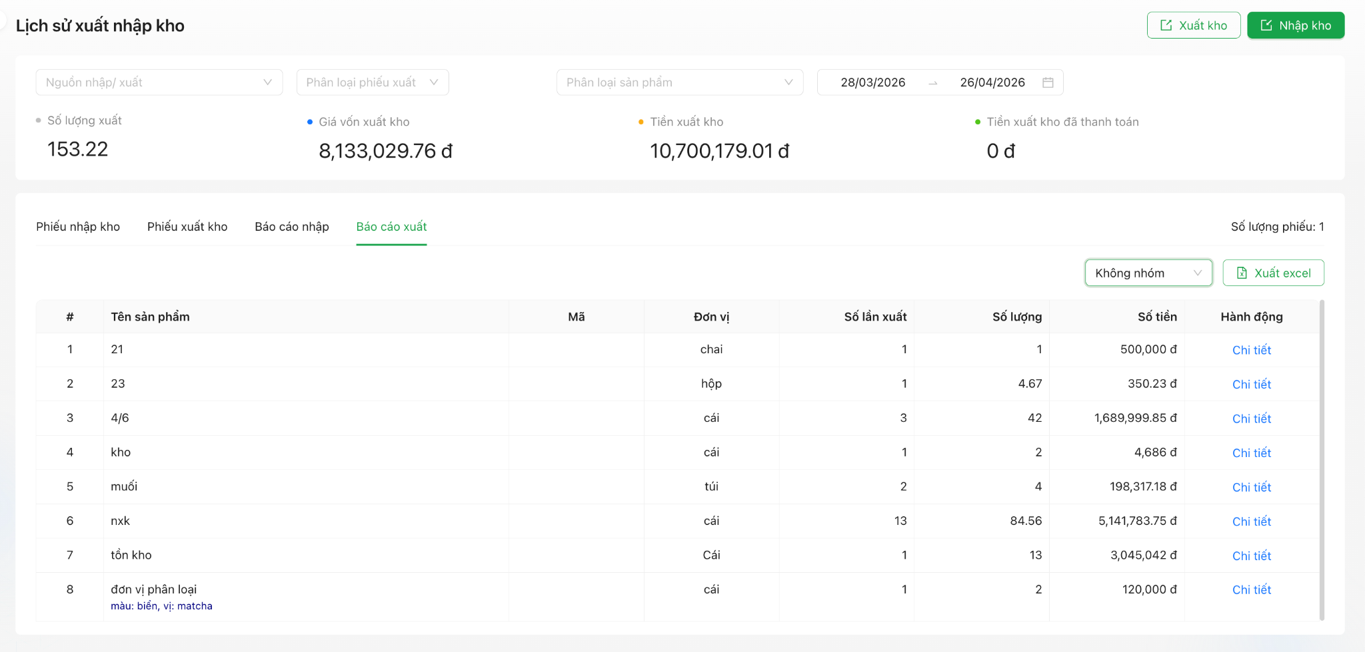

Hình C.4.2.1:Màn hình Lịch sử xuất nhập kho - Tab Báo cáo xuất
- Số lần xuất
- Số lượng
- Số tiền
- Danh sách từng lần xuất theo thứ tự thời gian: Nhấn link “Chi tiết” tại row sản phẩm cần theo dõi
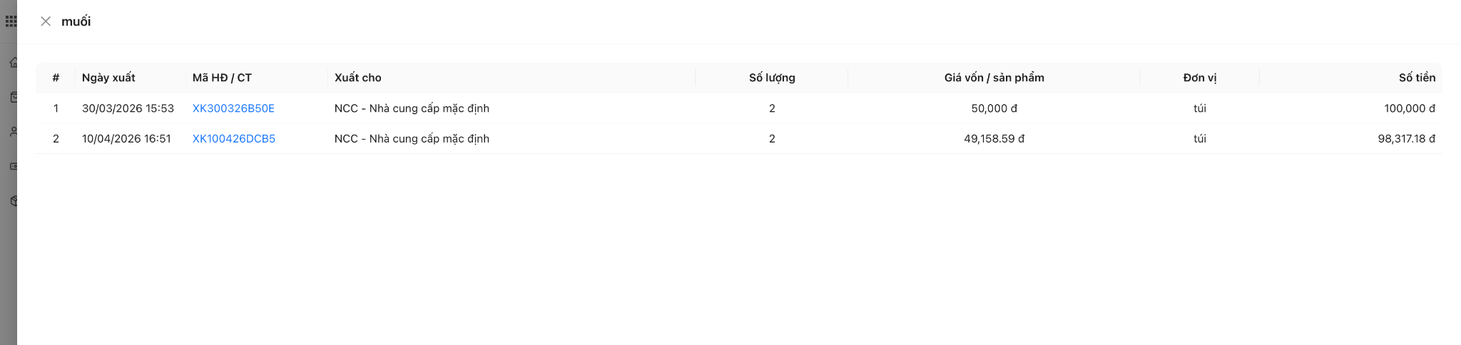

Hình C.4.2.2: Màn hìnhMàn hình Danh sách phiếu xuất kho theo sản phẩm
- Nguồn xuất kho: Theo dõi từng lần nhập kho theo từng nguồn xuất


Hình C.4.2.3: Màn hình Lịch sử xuất nhập kho - Tab Báo cáo xuất (theo nguồn xuất kho)

5. Kiểm kho
Đường dẫn thực hiện: Menu > Kho > Kiểm kho
Phân quyền

Cấp | Vai trò
Tổng công ty | Admin
Tỉnh | Quản lý Tỉnh
Điểm bán | Cửa hàng trưởng

5.1. Tạo phiếu kiểm kho
- Bước 1: Tại màn “Phiếu kiểm kho”, nhấn button “Thêm phiếu kiểm kho”. Hệ thống mở ra drawer “Phiếu kiểm kho”
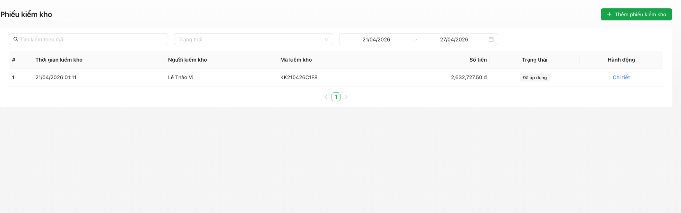

Hình C.5.1.1: Màn hình Phiếu kiểm kho
- Bước 2: Nhập thông tin phiếu
Thông tin sản phẩm: Chọn sản phẩm thủ công và khai báo số lượng kiểm thực tế hoặc import file excel
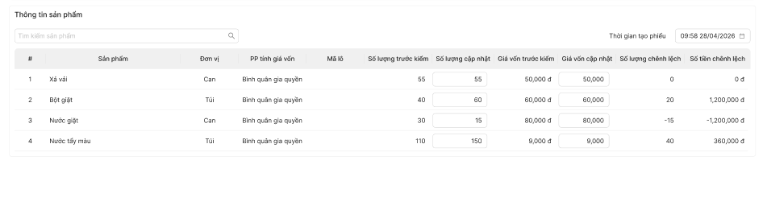

Hình C.5.1.2: Màn hình Thêm phiếu kiểm kho - Thông tin sản phẩm
Thông tin phiếu xuất kho:
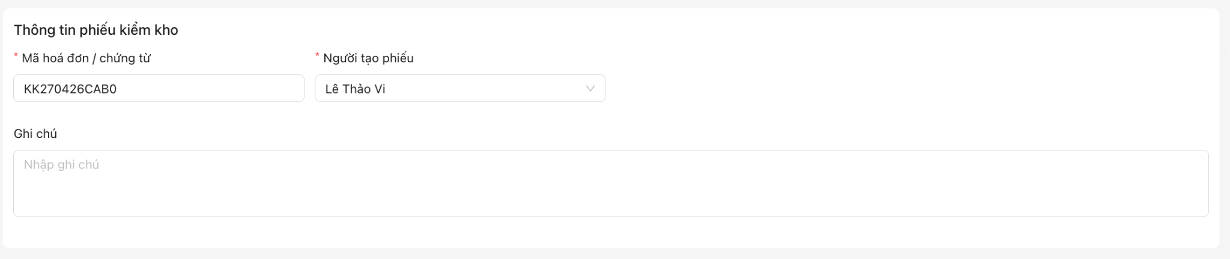

Hình C.5.1.3: Màn hình Thêm phiếu kiểm kho - Thông tin phiếu kiểm kho
- Bước 3: Nhấn “Cập nhật kho” để hoàn tất kiểm kho kho. Hệ thống cập nhật lại tồn kho sản phẩm và giá trị trong kho.

5.2. Xem chi tiết phiếu kiểm kho
Tại màn “Phiếu kiểm kho”, nhấn button “Chi tiết”. Hệ thống mở ra drawer “Chi tiết phiếu kiểm kho”


Hình C.5.2.1: Màn hình Danh sách phiếu kiểm kho
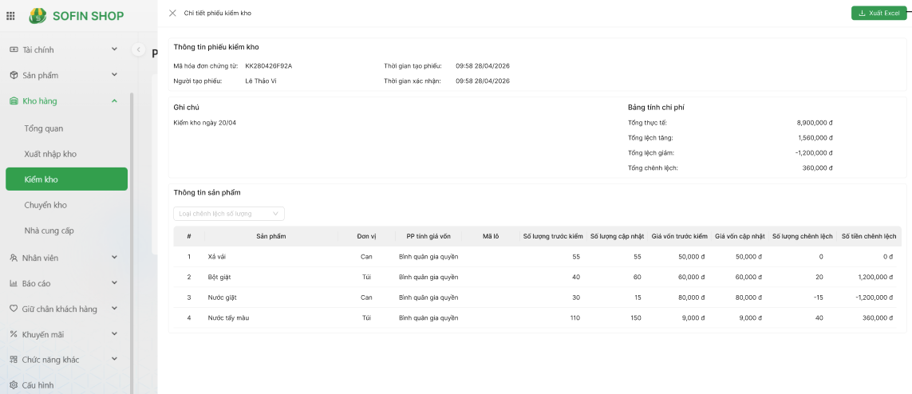

Hình C.5.2.2: Màn hình Chi tiết phiếu kiểm kho
Trong danh sách sản phẩm của phiếu, người dùng có thể lọc sản phẩm kỉểm khớp / chênh lệch tăng / chênh lệch giảm
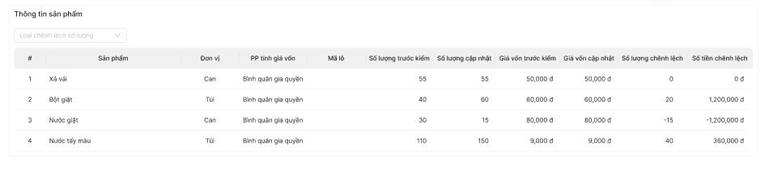

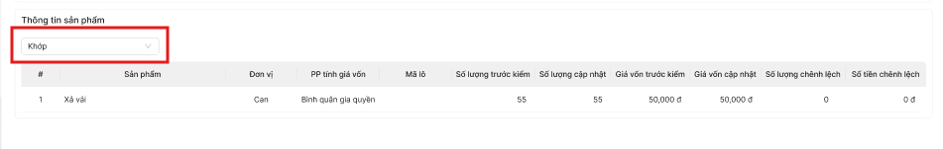
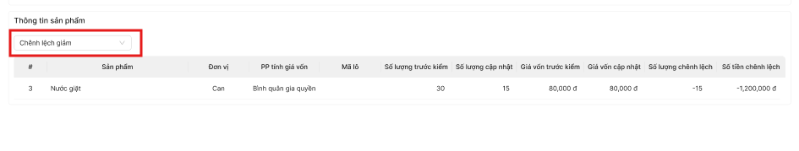
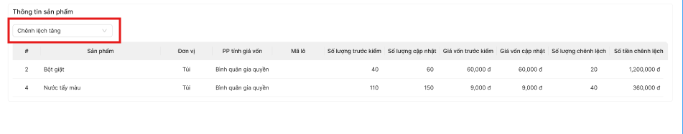

Hình C.5.2.3: Màn hình Lọc danh sách sản phẩm kiểm kho theo trạng thái kiểm
Người dùng có thể xuất ra báo cáo kiểm kho chi tiết, phân loại rõ các mặt hàng có "tồn kho khớp" và các mặt hàng có "tồn kho lệch" (kèm theo giá trị chênh lệch)
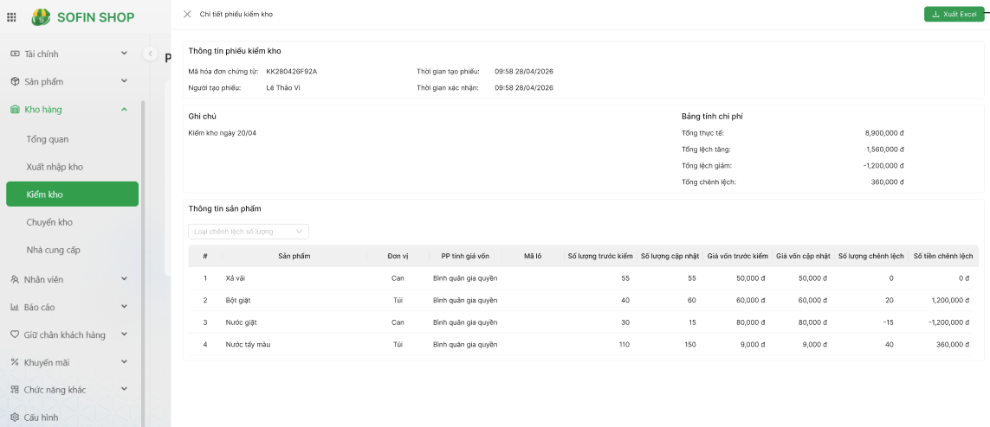

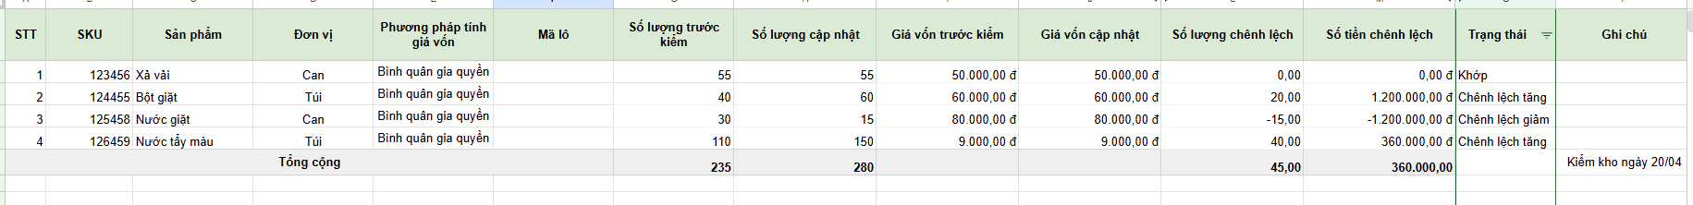

Hình C.5.2.4: Màn hình file Báo cáo kiểm kê

6. Cảnh báo tồn kho
Đường dẫn thực hiện: Menu > Kho > Cảnh báo tồn kho
Phân quyền

Cấp | Vai trò
Tổng công ty | Admin / Quản lý cung ứng

Tại màn “Cảnh báo tồn kho” bao gồm 6 tab

6.1. Tab Cài đặt cảnh báo
Giúp người dùng cài đặt định mức tồn kho tối thiểu (min và đối đa (max) cho sản phẩm.
- Chế độ cài đặt nhanh

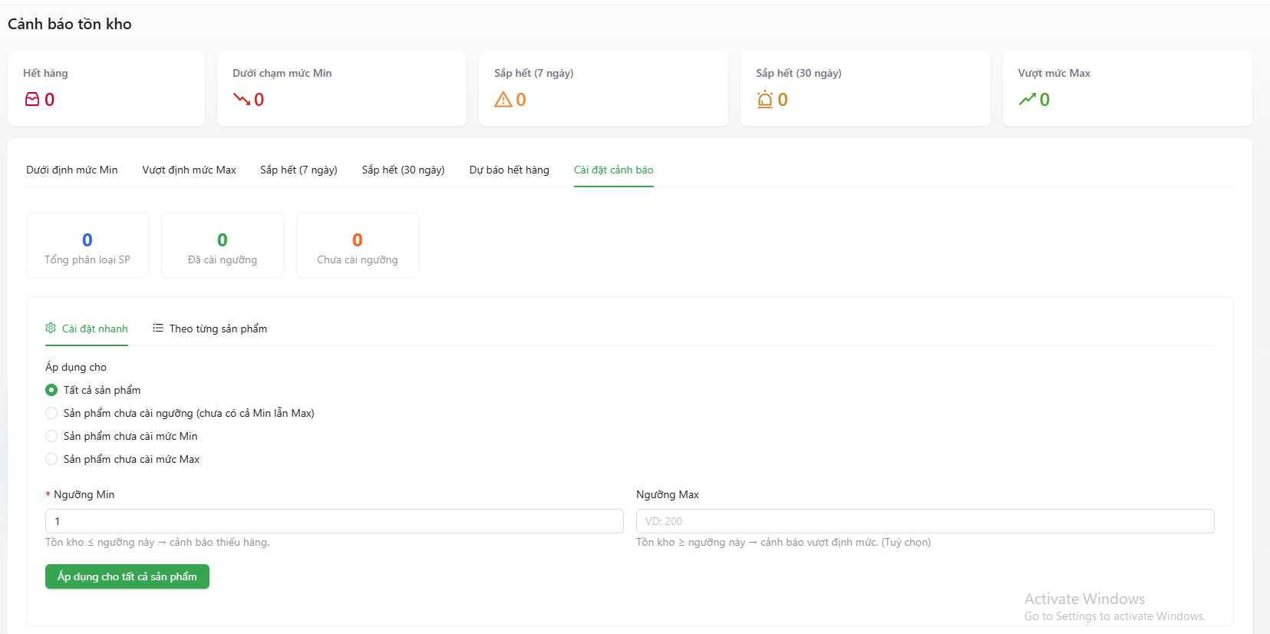

Chọn phạm vi sản phẩm được áp dụng

Hình C.6.1.1: Màn hình Cảnh báo tồn kho - Tab Cài đặt cảnh báo (chế độ cài nhanh)
- Chế độ cài đặt theo từng sản phẩm

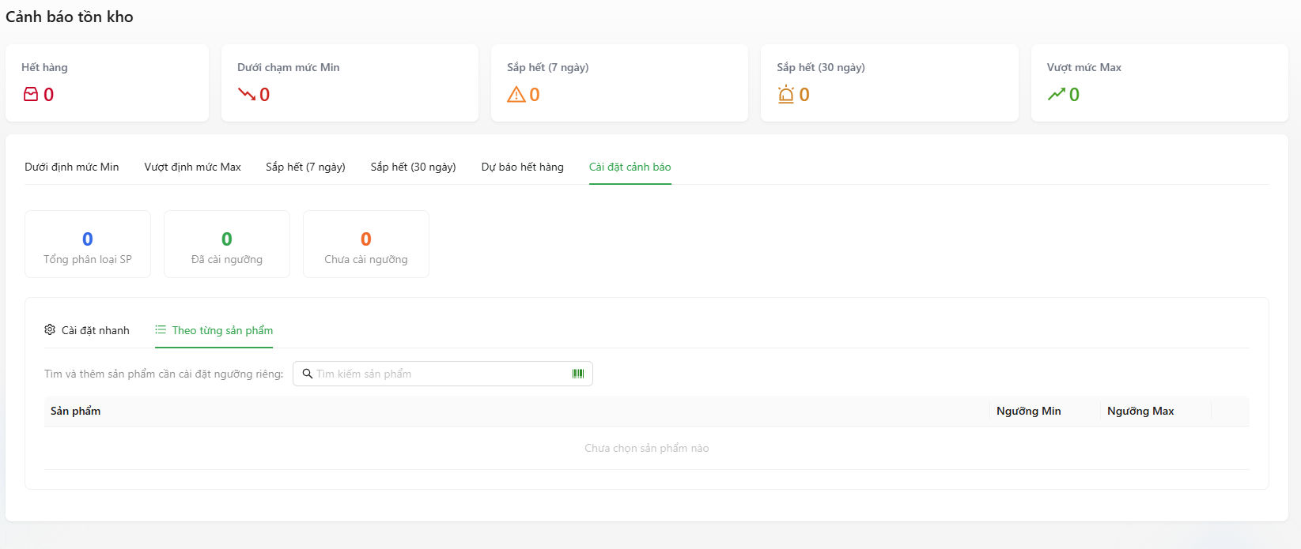

Hình C.6.1.2: Màn hình Cảnh báo tồn kho - Tab Cài đặt cảnh báo (chế độ cài theo từng sản phẩm)

6.2. Tab Dưới định mức Min
Bao gồm danh sách các sản phẩm có số lượng tồn kho dưới định mức min đã được cài đặt.
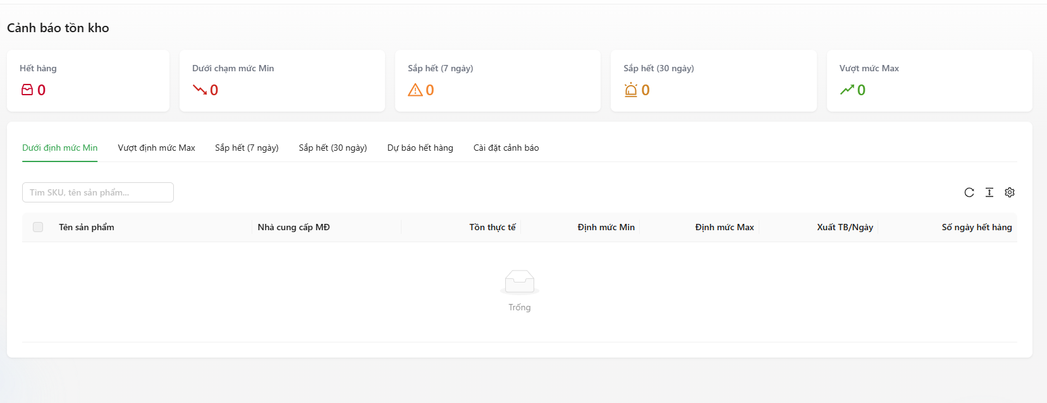

Hình C.6.2.1: Màn hình Cảnh báo tồn kho - Tab Dưới định mức Min

6.3. Tab Vượt định mức Max
Bao gồm danh sách các sản phẩm có số lượng tồn kho trên định mức max đã được cài đặt.


Chọn phạm vi sản phẩm được áp dụng

Hình C.6.3.1: Màn hình Cảnh báo tồn kho - Tab Vượt định mức Max

6.4. Các Tab cảnh báo hàng sắp hết
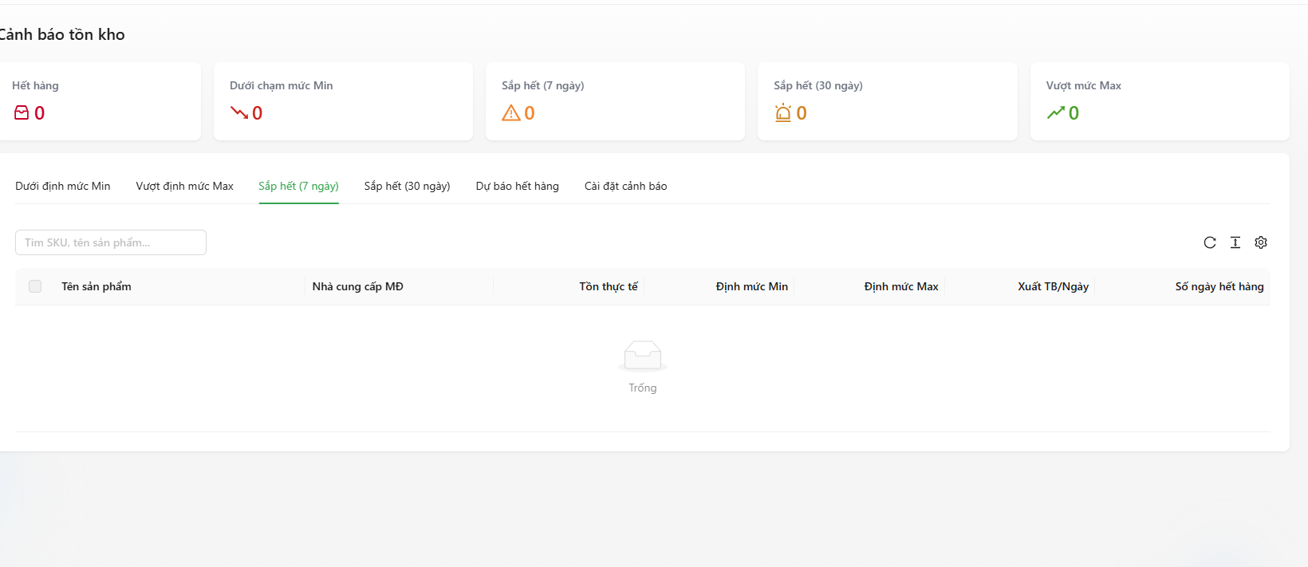

Hình C.6.4.1: Màn hình Cảnh báo tồn kho - Tab cảnh báo hàng sắp hết

6.5. Tab Dự báo hết hàng

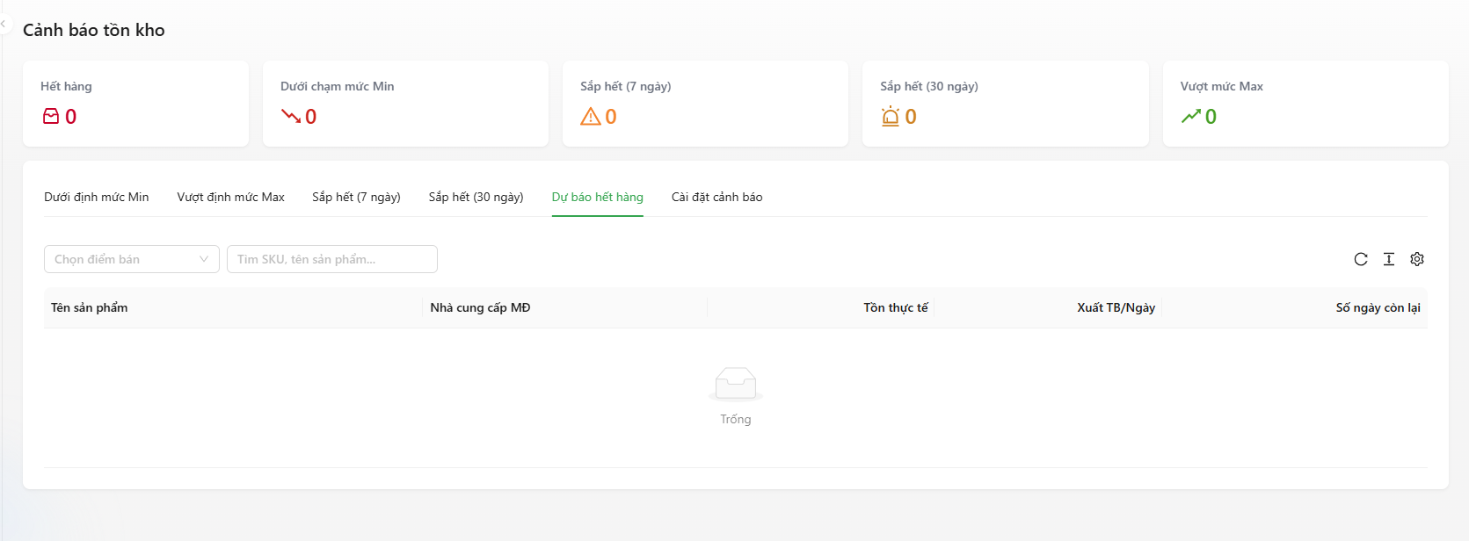

Hình C.6.5.1: Màn hình Cảnh báo tồn kho - Tab Dự báo hết hàng

7. Tổng quan
Đường dẫn thực hiện: Menu > Kho > Tổng quan

7.1. Tab Tồn kho
- Bao gồm danh sách các sản phẩm còn tồn kho, giá vốn, số lượng tồn, giá trị tồn và lịch sử biến động qua thẻ kho

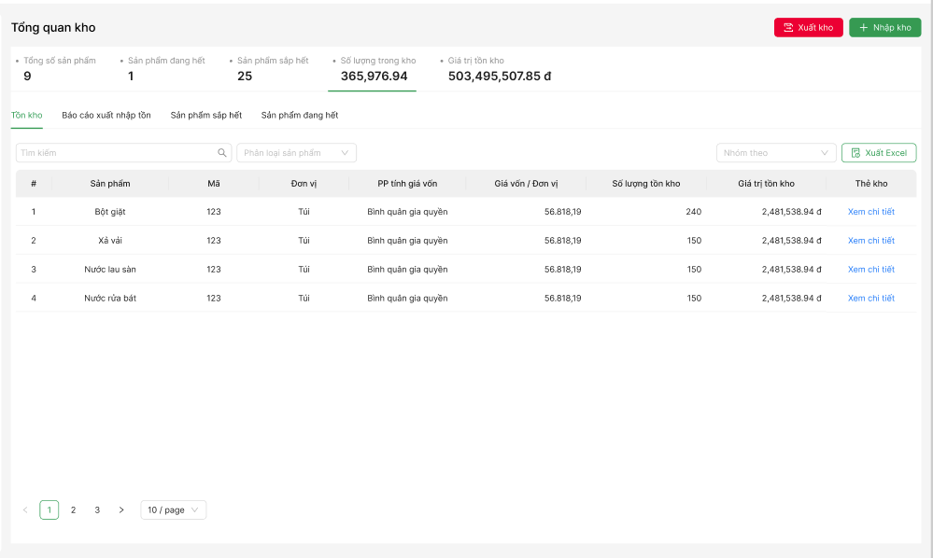

Hình C.7.1.1: Màn hình Tổng quan kho - Tab tồn kho
- Tại cột Thẻ kho, nhấn “Xem chi tiết”, hệ thống mở ra drawer “Thẻ kho”
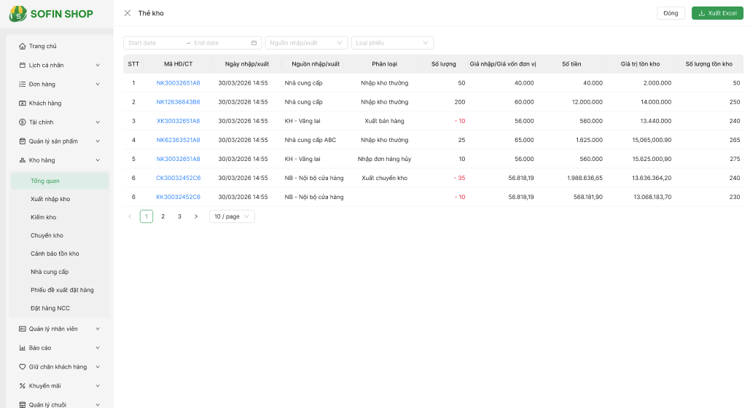

Hình C.7.1.2: Màn hình Thẻ kho

7.2. Tab Báo cáo xuất nhập tồn
Giúp theo dõi:
- Số lượng và giá trị tồn đầu kỳ
- Số lượng và giá trị tồn đầu kỳ
- Số lượng Tổng nhập (Nhập NCC, Nhập huỷ đơn), kiểm nhập
- Số lượng Tổng xuất, kiểm xuất
theo từng sản phẩm

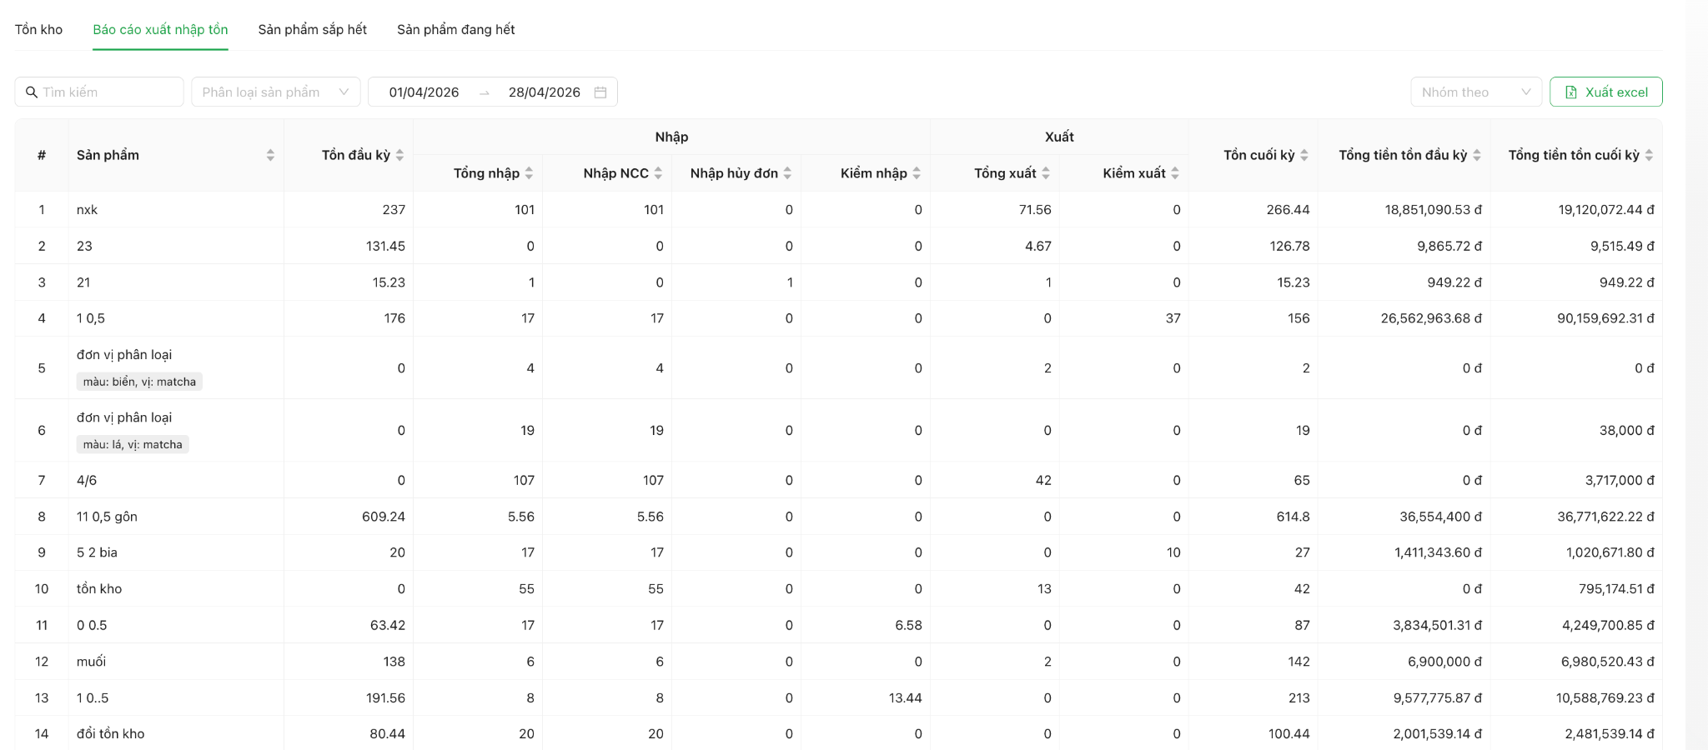

Hình C.7.2.1: Màn hình Tổng quan kho - Tab Báo cáo xuất nhập tồn

8. Chuyển kho
Đường dẫn thực hiện: Menu > Kho > Chuyển kho

8.1. Tạo phiếu chuyển kho
- Bước 1: Tại màn “Chuyển kho”, nhấn button “Chuyển kho”. Hệ thống mở ra drawer “Phiếu chuyển kho”
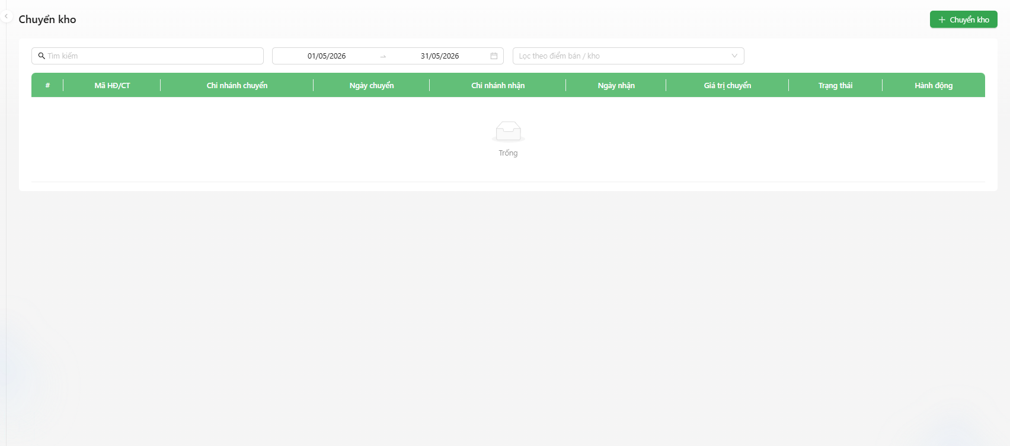

Hình C.8.1.1: Màn hình Phiếu kiểm kho
- Bước 2: Nhập thông tin phiếu
Thông tin sản phẩm: Chọn sản phẩm thủ công và khai báo số lượng chuyển
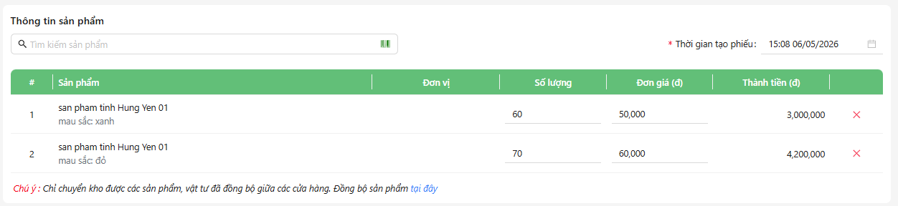

Hình C.8.1.2: Màn hình Thêm phiếu chuyển kho - Thông tin sản phẩm
Thông tin phiếu chuyển kho:
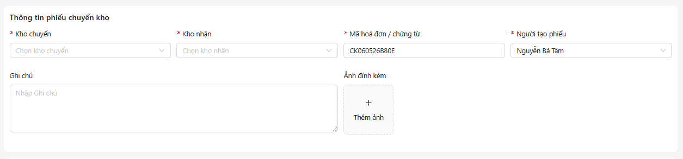

Hình C.8.1.3: Màn hình Thêm phiếu chuyển kho - Thông tin phiếu chuyển kho
- Chọn Kho chuyển
- Chọn Kho nhận
- Mã hóa đơn / chứng từ
- Người tạo phiếu
- Ghi chú
- Bước 3: Nhấn “Tạo phiếu” để hoàn tất tạo phiếu chuyển kho với trạng thái “Đã chuyển” ở chi nhánh chuyển. Đồng thời ở chi nhánh nhận cũng ghi nhận bản ghi phiếu chuyển kho đó với trạng thái “Chờ xác nhận”
- Bước 4: Chi nhánh nhận nhấn “Chi tiết”, nhấn “Xác nhận” phiếu chuyển trạng thái thành “Đã nhận”. Hệ thống tặng tồn kho của đơn vị nhận, giảm tồn kho của đơn vị chuyển

